《操作系统》
复习参考（计算题）

2019.4
目 录
一、考试分析 3
1．历年考试分值分布情况 3
2．近三年考试的题型、题量、分值变化情况 4
3．常考点、易考点 4
二、知识框架体系 5
三、重点难点解析 10
1. 操作系统的基础知识 10
2．用P、V操作解决进程同步问题 11
3．进程（作业）调度算法 20
4. 死锁 24
5. 页式和段式存储管理计算（调页算法、逻辑地址转换为物理地址等） 28
6．缓冲管理，设备分配及设备处理 37
7．磁盘调度算法 42
8. 文件系统的实现原理 45
四、考前注意事项 54
1. 知识整理 54
2. 答题方法和技巧 54
附. 2014年《操作系统》考研大纲 55

一、考试分析

1．历年考试分值分布情况
知识点 | 2009年 | 2010年 | 2011年 | 2012年 | 2013年 | 总计
操作系统基础知识（OS接口） |  | 2 + 2 |  | 2 | 2 | 8
操作系统用户态、核心态 |  |  | 2 | 2 | 2 | 6
并行与并发 | 2 |  | 2 |  |  | 4
进程、线程基础知识 |  |  | 2 | 2 |  | 4
信号量定义 |  | 2 |  |  |  | 2
用P、V操作解决进程同步问题 | 7 | 2 + 2 | 8 |  | 7 | 26
进程（作业）调度算法 | 2 | 2 | 2 | 2 + 2 | 2 | 12
进程死锁 | 2 |  |  |  |  | 2
银行家算法（系统安全状态） |  |  | 2 | 2 | 2 | 6
分区存储管理 | 2 | 2 |  |  |  | 4
分段存储管理 | 2 |  |  |  |  | 2
页式管理计算（调页算法、逻辑地址转换为物理地址等） | 8 | 2 + 8 | 2 + 2 | 7 | 2 + 8 | 39
虚拟存储器 |  |  |  | 2 |  | 2
抖动 |  |  | 2 |  |  | 2
逻辑设备、物理设备 | 2 |  |  |  |  | 2
设备管理原理 |  |  | 2 | 2 | 2 | 6
单缓冲、双缓冲 |  |  | 2 |  | 2 | 4
中断处理过程 |  |  |  | 2 |  | 2
磁盘调度算法 | 2 | 7 |  | 2 |  | 11
文件逻辑结构、物理结构 | 2 |  |  |  | 2 | 4
文件系统的实现原理 | 2 | 2 | 7 | 8 | 2+2 | 23
文件检索 |  | 2 |  |  |  | 2
文件共享 | 2 |  |  |  |  | 2

2．近三年考试的题型、题量、分值变化情况
《操作系统》在全国硕士研究生统考科目——计算机专业综合中占35分，分值比重约占1/4，在整个试卷中占据了比较重要的位置。同时，它也是计算机专业的一门核心基础课程，只有系统的学习《操作系统》，才能从原理上搞清楚计算机的各个硬件部件是如何有条不紊的协调工作、计算机的软件如何高效的为人们服务，才能理解计算机操作系统的作用。
考生可以按照操作系统的功能——处理机管理、存储器管理、外部设备管理、文件管理这个脉络来学习《操作系统》。如果考生真正明白操作系统如何实现上述功能，那么也就掌握了这门课程，当然也就能够轻松通过考试。
从近年的命题情况看，一直延续了单项选择题10道（每题2分，共20分），2道大题（15分，7分、8分各1道）。选择题覆盖面较广，偏重计算的在2到4道之间；2道大题一般为应用题，且以计算题型为主。这样，在《操作系统》课程的35分中，计算题型在19到22分，占一半以上的分值。从以往考生的答题情况看，计算题失分较多，所以考生应予以重视，并加强计算题的解题训练。

3．常考点、易考点
近年的出题点已在“1、历年考试分值分布情况”中列出，对于这些知识点希望复习时予以重视。
《操作系统》课程各章的重点，常考点，难点归纳如下（黑体字的为难点和大题出题重点）：
第1章 操作系统概述：操作系统基础知识，注意操作系统接口；操作系统的用户态、核心态。
第2章 进程管理：并行与并发；进程基础知识；线程基础知识；信号量定义；用P、V操作解决进程同步问题。
第3章 处理机调度与死锁：进程（作业）调度算法；进程死锁；系统安全态。
第4章 存储器管理：分区存储管理；分段存储管理；页式管理计算（调页算法、逻辑地址转换为物理地址等）；虚拟存储器；抖动。
第5章 设备管理：逻辑设备、物理设备；设备管理原理；单缓冲、双缓冲；中断处理过程；磁盘调度算法。
第6章 文件管理：文件物理结构；文件系统的实现原理；文件检索；文件共享。
出题较多的重要知识点集中在：用P、V操作解决进程同步问题；进程（作业）调度算法；页式管理计算（调页算法、逻辑地址转换为物理地址等）；磁盘调度算法；文件系统的实现原理。他们也是该门课程的重点内容。对这些重要知识点在掌握原理的基础上，要求会做相关的计算题。

二、知识框架体系
《操作系统》课程各章的知识框架体系归纳如下（图1至图6）。大家可参照各章的知识框架体系构建起该课程的知识体系。
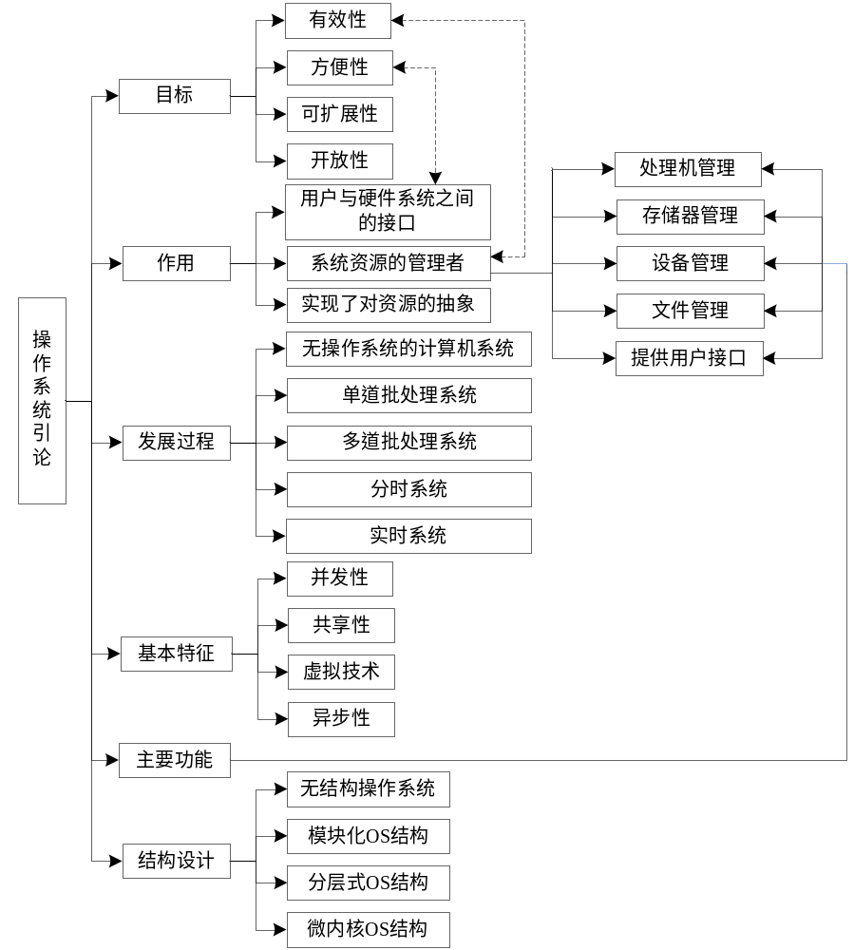
图1 操作系统概述知识归纳图

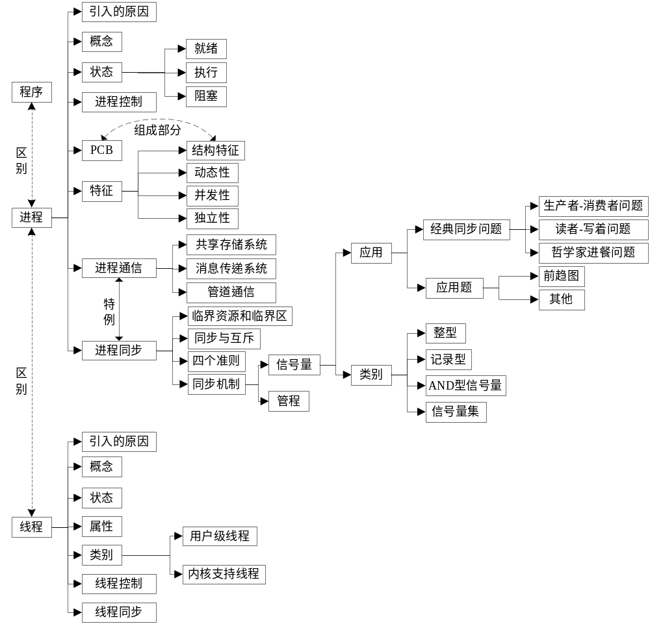
图2 进程管理知识归纳图

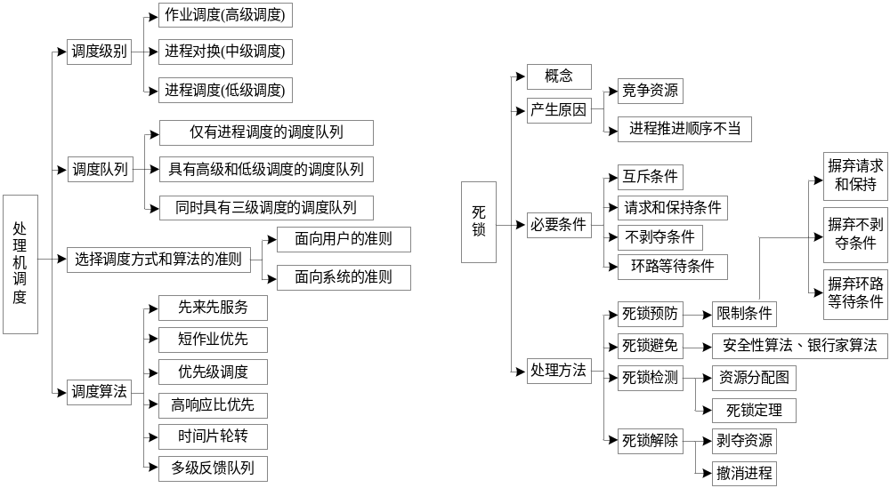
图3 处理机调度与死锁知识归纳图

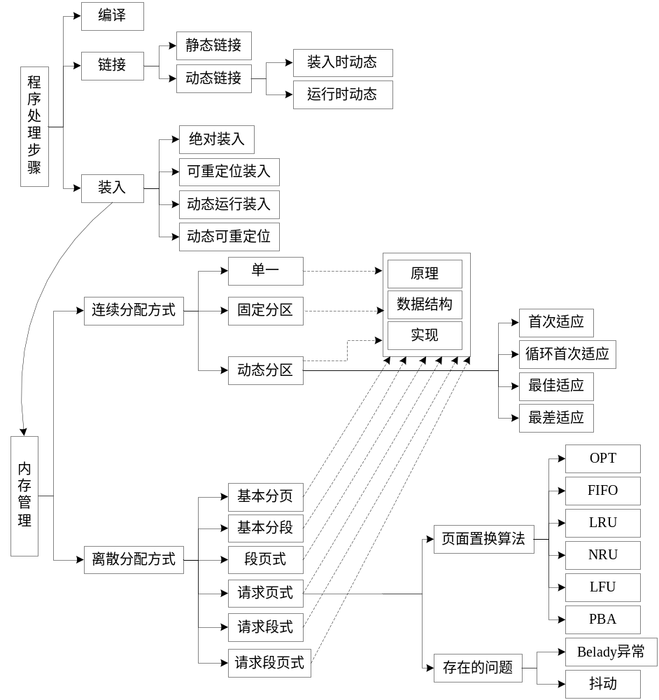
图4 存储器管理知识归纳图

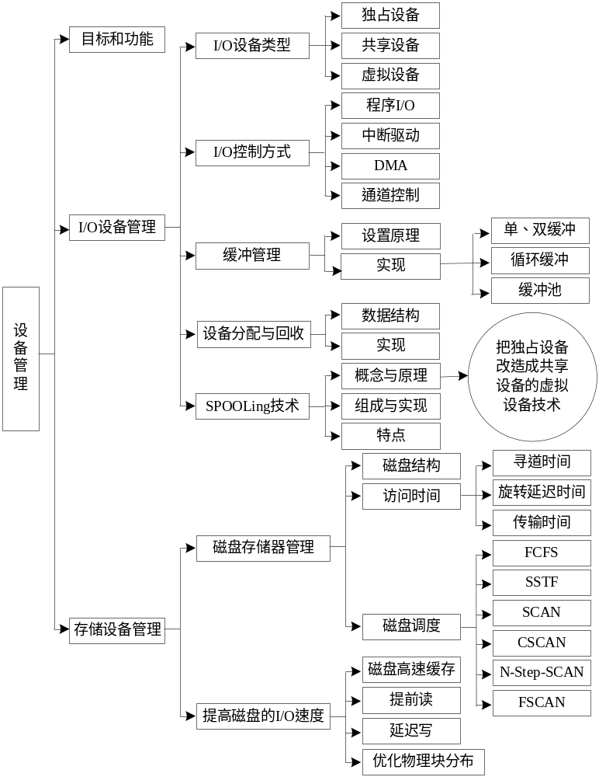
图5 设备管理知识归纳图

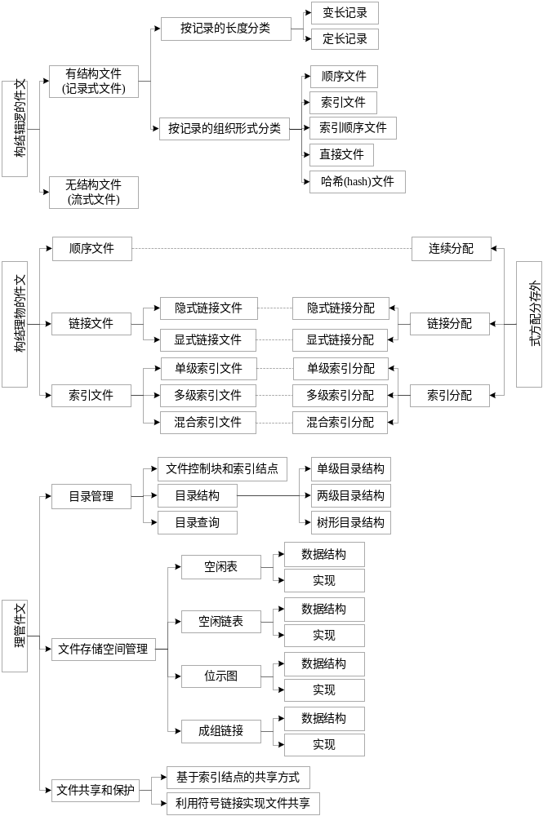
图6 文件管理知识归纳图

三、重点难点解析

1. 操作系统的基础知识
1.1 操作系统的基本特征
1）并发（最重要的特性）：两个或两个以上的程序在同一时间间隔内得到执行。
2）共享：指系统中的资源供内存中的多道程序所共同使用。具体又分为：互斥共享方式，同时访问方式。
3）虚拟：指通过某种技术把一个物理实体变成若干个逻辑上的对应物。
4）异步性（不确定性）：多道程序环境下，各个进程是以不可预知的速度执行的，但只要运行环境不变，作业经多次运行都会有相同的结果，这就是进程的异步性。

1.2操作系统的接口
操作系统提供了3种类型的接口供用户使用：
1）联机命令接口
提供一组命令供用户直接或间接操作。
根据作业的方式不同，命令接口又分为联机命令接口和脱机命令接口。
2）程序接口
程序接口由一组系统调用命令组成，提供一组系统调用命令供用户程序使用。
3）图形界面接口
通过图标、窗口、菜单、对话框及其他元素，和文字组合，在桌面上形成一个直观易懂、使用方便的计算机操作环境。

1.3操作系统的用户态和核心态
用户态（目态）：运行于用户态的代码要受到处理器的诸多检查，它们只能执行用户程序，只能访问映射其地址空间的页表项中规定的在用户态下可访问页面的虚拟地址。
核心态（管态）：在处理器的存储保护中，核心态，或者特权态是操作系统内核所运行的模式。运行在该模式的代码，可以无限制地对系统存储、外部设备进行访问。
用户态切换到内核态的3种方式：
1）系统调用。这是用户态进程主动要求切换到内核态的一种方式，用户态进程通过系统调用申请使用操作系统提供的服务程序完成工作。系统调用机制其核心是使用了操作系统为用户特别开放的一个中断来实现，例如Linux的int 80h中断。
2）异常。当CPU在执行运行在用户态下的程序时，发生了某些事先不可知的异常，这时会触发由当前运行进程切换到处理此异常的内核相关程序中，也就转到了内核态，比如缺页异常。
3）外围设备的中断。当外围设备完成用户请求的操作后，会向CPU发出相应的中断信号。这时，CPU会暂停执行下一条即将要执行的指令，转而去执行与中断信号对应的中断处理程序。如果先前执行的指令是用户态下的程序，那么这个转换的过程自然也就发生了由用户态到内核态的切换。比如硬盘读写操作完成，系统会切换到硬盘读写的中断处理程序中执行后续操作等。
这3种方式是系统在运行时由用户态转到内核态的最主要方式。其中，系统调用可以认为是用户进程主动发起的，异常和外围设备中断则是被动的。

2．用P、V操作解决进程同步问题

2.1 记录型信号量
定义：在记录型信号量中，引入整型变量value(代表资源数目)、进程链表L (链接所有等待进程)，记录型数据结构如下所示：
type semaphore=record
value: integer;
L: list of process;
end;
S: semaphore;
wait(S)
begin
S.value:=S.value-1;
if S.value<0 then
block(S.L)
end

signal(S)
begin
S.value:=S.value+1;
if S.value<=0 then
wakeup(S.L)
end

掌握信号量的物理意义
（1）一般考查对记录型信号量的理解。从物理意义上来说，一个记录型信号量S用来表示系统中某类资源的可用数量和等待该资源的进程数量。
（2）S.value的初值表示系统中某类资源的总数。若信号量代表临界资源，则初值为1；否则，初值一般为大于1的整数。
（3）在系统运行过程中，如果S.value>0，那么表示系统中该资源还剩下S.value个；如果S.value<=0，则表示系统中已经没有该资源了，这种情况下，S.value的绝对值表示系统中等待该资源的进程的数量。
（4）wait(S)操作首先执行S.value--，若S.value<0，则表示进程无法获得这种资源，进程自我阻塞到S.L队列中等待。
注意：整型信号量不会取负值，可由此判断题目中的信号量是整型信号量还是记录型信号量。
（5）signal(S)操作首先执行S.value++，若S.value<=0，则说明S.L队列上有进程在等待，于是唤醒等待队列上的第一个进程，分配给它资源。
说明：根据以上信号量的物理意义，可以计算信号量的变化范围。

2.2 利用信号量机制实现互斥的模式
使多个进程互斥的访问某临界资源：
（1）首先，需为该资源设置一互斥信号量mutex，并设其初始值为1；
（2）然后，将各进程访问临界资源的临界区置于wait(mutex)和signal(mutex)之间即可。
例如，用记录型信号量实现两个进程互斥地使用一台打印机。

Var mutex: semaphore :=1;
Begin
Parbegin
Process 1: begin
repeat
wait(mutex);
critical section
signal(mutex);
remainder section
until false;
end

Process 2: begin
repeat
wait(mutex);
critical section
signal(mutex);
remainder section
until false;
End
Parend
End
说明：每个程序中用于实现互斥的wait(mutex)和signal(mutex)必须成对地出现。

2.3 用信号量机制实现同步的模式
“生产者—消费者”问题演变
简单情况（只有同步）：一个buffer，一个生产者，一个消费者，生产者不断地生产，消费者不断地消费。只有buffer为空时生产者才能进行putdata操作，只有buffer有数据时消费者才能进行getdata操作。
设置2个信号量full和empty。full表示buffer是否有数据，由于进程在初始状态时，buffer中没有数据，故初值为0，变化范围：[-1，1]；empty表示buffer是否为空，由于进程在初始状态时，buffer为空，故初值为1，变化范围：[-1，1]。
Var empty, full: semaphore :=1, 0;
buffer: array[1] of item;
Begin
Parbegin
producer :
begin
repeat
wait(empty);
putdata;
signal(full);
until false;
end
consumer :
begin
repeat
wait(full);
getdata;
signal(empty);
until false;
end
Parend
End
说明：对资源信号量empty和full的wait和signal操作，同样需要成对地出现，但处于不同的程序中。
复杂情况（既有同步，又有互斥）。例，多个生产者，多个消费者问题。

2.4 例题讲解
1）生产者-消费者问题
一般意义的“生产者—消费者”问题：N个buffer，多个生产者，多个消费者，循环存取buffer。这就是一般意义的“生产者—消费者”问题。利用记录型信号量解决一般意义的“生产者—消费者”问题算法描述，请看教材。
说明：
（1）由于buffer有N个，而且buffer又是临界资源，因此，需要增加一个信号量mutex来实现对buffer的互斥访问，其初始值为1。需要特别强调的是，这种情况下，mutex不能省略。
（2）这种情况下，只要保证为不同的进程分配不同buffer，putdata和getdata操作是可以同时进行的，因此，对buffer的互斥访问不是发生在对buffer的存取操作上，而是发生在对buffer的分配上。
2）“哲学家进餐”问题
教材中解决哲学家进餐问题的算法有可能发生死锁，为避免死锁，可以采用以下三种策略：
策略一原理：至多只允许四个哲学家同时进餐，以保证至少有一个哲学家能够进餐，最终总会释放出他所使用过的两支筷子，从而可使更多的哲学家进餐。定义信号量count，只允许4个哲学家同时进餐，这样就能保证至少有一个哲学家可以就餐。
semaphore chopstick[5]={1，1，1，1，1};
semaphore count=4;
void philosopher(int i)
{while(true)
{
think();
wait(count); //请求进入房间进餐
wait(chopstick[i]); //请求左手边的筷子
wait(chopstick[(i+1)%5]); //请求右手边的筷子
eat();
signal(chopstick[(i+1)%5]); //释放右手边的筷子
signal(chopstick[i]); //释放左手边的筷子
signal(count); //退出房间释放信号量
}
}

策略二原理：仅当哲学家的左右两支筷子都可用时，才允许他拿起筷子进餐。可以利用AND 型信号量机制实现，也可以利用信号量的保护机制实现。利用信号量的保护机制实现的思想是通过记录型信号量mutex对取左侧和右侧筷子的操作进行保护，使之成为一个原子操作，这样可以防止死锁的出现。描述如下：
semaphore mutex = 1 ;
semaphore chopstick[5]={1，1，1，1，1};
void philosopher(int i)
{while(true)
{
think();
wait(mutex);
wait(chopstick[(i+1)%5]);
wait(chopstick[i]);
signal(mutex);
eat();
signal(chopstick[(i+1)%5]);
signal(chopstick[i]);
}
}
策略三原理：规定奇数号的哲学家先拿起他左边的筷子，然后再去拿他右边的筷子；而偶数号的哲学家则相反。按此规定，将是1、2号哲学家竞争1号筷子，3、4号哲学家竞争3号筷子。即五个哲学家都竞争奇数号筷子，获得后，再去竞争偶数号筷子，最后总会有一个哲学家能获得两支筷子而进餐。
semaphore chopstick[5]={1，1，1，1，1};
void philosopher(int i)
{while(true)
{
think();
if(i%2 == 0) //偶数哲学家，先右后左。
{
wait (chopstick[(i + 1)%5]) ;
wait (chopstick[i]) ;
eat();
signal (chopstick[(i + 1)%5]) ;
signal (chopstick[i]) ;
}
else //奇数哲学家，先左后右。
{
wait (chopstick[i]) ;
wait (chopstick[(i + 1)%5]) ;
eat();
signal (chopstick[i]) ;
signal (chopstick[(i + 1)%5]) ;
}
}

3）“读者—写者”问题的演变
从本质上讲，读者—写者问题要解决：读、读共享；写、写互斥；写、读互斥。有两种解决模式：
模式一，读者优先的“读者—写者”问题解决模式（算法描述请参考教材）：
①定义互斥信号量wmutex，实现写、写互斥和写、读互斥。
②定义整型变量Readcount表示正在读的进程数目。由于只要有一个Reader进程在读，便不允许Writer进程写，因此仅当Readcount=0，即无Reader进程在读时，Reader才需要执行Wait(wmutex)操作。若Wait(wmutex)操作成功，Reader进程便可去读，相应地，做Readcount+1操作。同理，仅当Reader进程在执行了Readcount减1操作后其值为0时，才需执行signal(wmutex)操作，以便让Write进程写。
③由于Readcount为多个读进程共享（修改），因此需要以互斥方式访问，为此，需要定义互斥信号量rmutex，保证读进程间互斥访问Readcount。
说明：在读者—写者问题中，实现“读、读共享”是有一定难度的，请掌握该模式（由②和③构成）。
模式二，写者优先的“读者—写者”问题解决模式，算法描述如下：
设3个信号量：
rmutex --- 读互斥信号量，初值为1；
wmutex --- 写互斥信号量，初值为1；
s --- 用于在写进程到达后封锁后续的读者，初值为1；
count --- 共享变量，用于记录当前正在读文件的读者数目，初值为0；
semaphore rmutex=1, wmutex=1, s=1;
int count=0;
main() {
Cobegin
Reader();
Writer();
Coend
}
Reader() {
While(1) {
P(s);
P(rmutex);
If (count==0) P(wmutex); /*当第1个读者读文件时，阻止写者写*/
count++
V(rmutex);
V(s);
读文件；
P(rmutex);
count--;
If (count==0) V(wmutex); /*当最后1个读者读完文件时，允许写者写*/
V(rmutex);
}
}
Writer() {
While(1) {
P(s);
P(wmutex);
写文件；
V(wmutex);
V(s);
}
}

4）例题解析
【例1】 桌上有1空盘，允许存放1个水果。爸爸向盘中放苹果，也可以向盘中放桔子。儿子专等吃盘中的桔子，女儿专等吃盘中的苹果。规定当盘空时一次只能放1个水果供吃者取用。请用Wait()、Signal()原语实现爸爸、儿子、女儿三个并发进程的同步。
【南京大学2000】
【分析】这是复杂情况的“生产者—消费者”问题，既有同步又有互斥。爸爸进程与儿子进程、女儿进程需要同步，儿子进程与女儿进程需要互斥。设置4个信号量S（盘子是否为空，初值为1）、So（盘中是否有桔子，初值为0）、Sa（盘中是否有苹果，初值为0）和mutex（用于对盘子的互斥访问，初值为1）。由于只有一个盘子（相当于只有一个buffer），对盘子的互斥访问发生在对盘子的存取操作上，S、So和Sa就可以保证对盘子的互斥操作了，故mutex也可以省略。
解：设三个信号量：
S --- 盘子是否为空，初值为1；
So --- 盘中是否有桔子，初值为0；
Sa --- 盘中是否有苹果，初值为0；

Semaphore S=1, So=0, Sa=0;
Main() {
Cobegin
Father();
Son();
Daughter();
Coend
}
Father() {
While(1) {
Wait(S); 将水果放入盘中；
If (放入的是桔子) Signal(So);
Else Signal(Sa);
}
}
Son() {
While(1) {
Wait(So); 从盘中取出桔子；Signal(S); 吃桔子；
}
}
Daughter() {
While(1) {
Wait(Sa); 从盘中取出苹果；Signal(S); 吃苹果；
}
}
【例2】 如图7所示，有多个PUT操作同时向BUFF1放数据，有一个MOVE操作不断地将BUFF1的数据移到BUFF2，有多个GET操作不断地从BUFF2中将数据取走。BUFF1的容量为m，BUFF2的容量是n，PUT、MOVE、GET每次操作一个数据，在操作的过程中要保证数据不丢失。试用P、V原语协调PUT、MOVE的操作，并说明每个信号量的含义和初值。
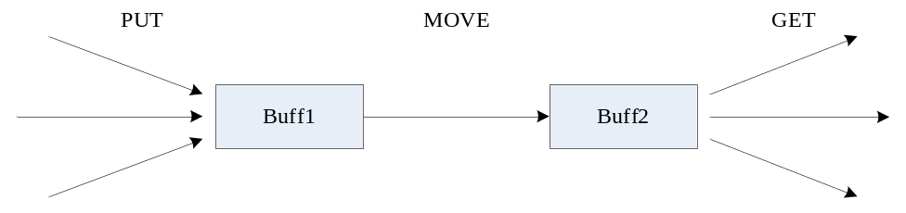
图7 进程操作图
【分析】这里存在两个一般意义的“生产者—消费者”问题，PUT（生产者）与MOVE（消费者）之间，需要设置三个信号量；MOVE（生产者）与GET（消费者）之间，需要设置三个信号量。PUT进程套用生产者进程即可，MOVE进程只有在Buff1有新数据且Buff2有空闲区的时候才移动数据，GET进程套用消费者进程即可。
答案：设置6个信号量full1、empty1、B-M1、full2、empty2、B-M2，它们的含义和初值如下：
  - full1表示Buff1是否有数据，初值为0；
  - empty1表示Buff1有空间，初值为m；
  - B-M1表示Buff1是否可操作，初值为1；
  - Full2表示Buff2是否有数据，初值为0；
  - Empty2表示Buff2有空间，初值为n；
  - B-M2表示Buff2是否可操作，初值为1；
<PUT类进程>
{
repeat
P(empty1)； /*判断Buff1是否有空间，没有则等待 */
P(B-M1)； /*是否可操作Buff1*/
PUT；
V(B-M1)； /*设置Buff1可操作标志 */
V(full1)； /*设置Buff1有数据的标志 */
until false
}
<MOVE类进程>
{
repeat
P(full1)； /*判断Buff1是否有数据，没有则等待*/
P(empty2)； /*判断Buff2是否有空间，没有则等待*/
P(B-M1)； /*是否可操作Buff1 */
P(B-M2)； /*是否可操作Buff2 */
MOVE；
V(B-M1)； /*设置Buff1可操作标志*/
V(B-M2)； /*设置Buff2可操作标志*/
V(empty1)； /*设置Buff1有空间标志*/
V(full2)； /*设置Buff2有数据标志*/
until false
}

<GET类进程>
{
repeat
P(full2)； /*判断Buff2是否有数据，没有则等待 */
P(B-M2)； /*是否可操作Buff2*/
GET；
V(B-M2)； /*设置Buff2可操作标志 */
V(empty2)； /*设置Buff2有空间的标志 */
until false
【例3】（8分）某银行提供1个服务窗口和10个供顾客等待的座位。顾客到达银行时，若有空座位，则到取号机上领取一个号，等待叫号。取号机每次仅允许一位顾客使用，当营业员空闲时，通过叫号选取1位顾客，并为其服务。顾客和营业员的活动过程描述如下：
cobegin
{
process 顾客i
{
从取号机获得一个号码；
等待叫号；
获得服务；
}

process 营业员
{
while （TRUE）
{
叫号；
为顾客服务；
}
}
} coend

请添加必要的信号量和P、V（或wait()、signal()）操作，实现上述过程中的护持与同步。要求写出完整的过程，说明信号量的含义并赋初值。 【全国统考 2011】

解：
semaphore emptySeats:=10 //空闲座位数
semaphore fullSeats:=0 //已占座位数
semaphore mutex:=1 //顾客使用取号机互斥信号量

cobegin
{
process 顾客i
{
wait(emptySeats); //获取一个座位
wait(mutex); //占用取号机取号
从取号机获得一个号码；
signal(mutex) //释放取号机
signal(fullSeats) //座位上增加一个顾客
等待叫号；
signal(emptySeats); //释放一个座位
获得服务；

}

process 营业员
{
while （TRUE）
{
wait(fullSeats); //座位上减少一个顾客
叫号；
为顾客服务；
}
}
} coend
讲评：此题为生产者-消费者问题的翻版。课本上的哲学家进餐问题、生产者–消费者问题、读者–写者问题为基础性的进程同步问题，需要认真真正掌握，以此为基础用于解决其他进程同步问题。

3．进程（作业）调度算法
OS中调度的实质是一种资源分配，因而调度算法是根据系统的资源分配策略所规定的资源分配算法。对于不同的系统和系统目标，通常采用不同的调度算法。目前存在的多种调度算法中，有的算法适用于作业调度，有的算法适用于进程调度，有些算法作业调度和进程调度都可以采用。

3.1 先来先服务调度算法（FCFS）
当在作业调度中采用FCFS算法时，每次调度都是从后备作业队列中，选择一个或多个最先进入该队列的作业，将它们调入内存，为它们分配资源、创建进程，然后放入就绪队列。
在进程调度采用FCFS算法时，则每次调度是从就绪队列中选择一个最先进入该队列的进程，为之分配处理机，使之运行。

3.2 短作业（进程）优先调度算法SJ(P)F
对短作业或短进程优先调度，是优先权调度算法的一种特例，可以分别用于作业调度和进程调度。

3.3 高优先权优先调度算法（HPF）
为照顾紧迫性作业，使之在进入系统后便获得优先处理，引入了最高优先权优先（HPF）调度算法。此算法常被用于批处理系统中作为作业调度算法，也作为多种操作系统中的进程调度算法，还可用于实时系统中。最高优先权优先调度算法的关键在于：使用静态优先权还是动态优先权，如何确定进程的优先权。
（1）分类
非抢占式优先权算法和抢占式优先权调度算法（常用于要求比较严格的实时系统中，以及对性能要求较高的批处理和分时系统中）。
（2）优先权的类型
静态优先权：在创建进程时确定的，在进程的整个运行期间保持不变。一般利用某一范围的一个整数来表示，又称为优先数。确定进程优先权的依据有如下三个方面：进程类型，一般来说系统进程高于用户进程；进程对资源的需求，如进程的估计时间及内存需要量的多少，对要求少的进程赋予较高优先权；用户要求，由用户进程的紧迫程度及用户所付费用的多少来确定优先权的。
动态优先权：在创建进程时所赋予的优先权可以随进程的推进或随其等待时间的增加而改变。
（3）高响应比优先调度算法（属于动态优先权）
在批处理系统中，短作业优先算法是一种比较好的算法，其主要不足是长作业的运行得不到保证。为每个作业引入动态优先权，并使作业的优先级随着等待时间的增加而以速率a提高，则可解决上述问题，优先权的变化规律可描述为：
优先权=(等待时间+要求服务时间)/要求服务时间=1+等待时间/要求服务时间
由于等待时间与服务时间之和就是系统的响应时间，故上式又可表示为：
R_{p}=响应时间/要求服务时间

3.4 基于时间片的轮转调度算法
在分时系统中，为保证能及时响应用户的请求，必须采用基于时间片的轮转式进程调度算法。在早期，分时系统中采用的是简单的时间片轮转法，进入90年代后，广泛采用多级反馈队列调度算法。
（1）时间片轮转法
系统将所有的就绪进程按先来先服务的原则排成一个队列，每次调度时，把CPU分配给首进程，并令其执行一个时间片（大小从几ms到几百ms）。当执行的时间片用完时，停止该进程的执行并将其送往就绪队列的末尾。这样就可以保证就绪队列中所有进程在一定时间内均能获得一时间片的处理机执行时间，也就是说系统能在给定的时间内响应所有用户的请求。
（2）多级反馈队列调度算法
①设置多个队列并为各个队列赋予不同的优先级。第一个最高，依次降低。各个队列中进程执行时间片的大小设置为：优先权越高，时间片越短。
②当一个新进程进入内存后，首先将它放入第一个队列的末尾，按FCFS原则排队等待调度。当轮到该进程执行时，如它能在该时间片内完成，便可准备撤离系统；如果它在一个时间片结束时尚未完成，调度程序便将该进程转入第二队列的末尾，再同样地按FCFS原则等待调度执行；如果它在第二队列中运行一个时间片后仍未完成，再依次将它放入第三队列，……，如此下去，当一个长作业（进程）从第一队列依次降到第n队列后，在第n队列中便采取按时间片轮转的方式运行。
③仅当第一队列空闲时，调度程序才调度第二队列中的进程运行，仅当第1~(i-1)队列均空时，才会调度第i队列中的进程运行。
多级反馈队列调度算法具有较好的性能，能较好地满足各种类型用户的需要：
终端型作业用户：大多属于较小的交互性作业，只要能使作业在第一队列的时间片内完成，便可令用户满意。
短批处理作业用户：周转时间仍然较短，至多在第二到三队列即可完成。
长批处理作业用户：将依次在1~n级队列中轮转执行，不必担心作业长期得不到处理。
对于上述调度算法的比较，见表1。

表1 调度算法比较
 | 先来先服务 | 短作业优先 | 高响应比优先 | 时间片轮转 | 多级反馈队列
能否是可抢占 | 否 | 能 | 能 | 能 | 能
能否是不可抢占 | 能 | 能 | 能 | 否 | 不能
优点 | 公平，实现简单，利于CPU繁忙型 | 平均等待时间最少，效率最高 | 兼顾长短作业 | 兼顾长短作业 | 兼顾长短作业，有较好的响应时间，利于终端型作业和短批处理作业
缺点 | 不利于短作业，不利用I/O繁忙型 | 长作业会饥饿，估计时间不易确定，未考虑紧迫程度 | 计算响应比的开销大 | 平均等待时间较长，上下文切换浪费时间
尤其适用于 |  | 作业调度，批处理系统 |  | 分时系统 | 相当通用
能否用于作业调度 | 能 | 能 | 能 | 否 | 否
能否用于进程调度 | 能 | 能 | 能 | 能 | 能

3.5 例题讲解
【例4】在一单道批处理系统中，一组作业的提交时间和运行时间如表2所示。试计算以下3种作业调度算法的平均周转时间T和平均带权周转时间W。【西北大学 1998】
（1）先来先服务；（2）短作业优先；（3）响应比高者优先。
表2 作业提交时间和运行时间表
作业 | 提交时间 | 运行时间
1 | 8.0 | 1.0
2 | 8.5 | 0.5
3 | 9.0 | 0.2
4 | 9.1 | 0.1

【分析】本题目中，多个任务先后在不同时刻到达且不要求等所以任务全部到达后才开始调度，也就是说，某个作业到达时，如果后备队列是空，则立即得到调度。
解：
（1）采用先来先服务（FCFS）调度算法时，4个作业在系统中的调度顺序、完成时间、周转时间和带权周转时间如表3所示：
表3 采用先来先服务（FCFS）调度算法
执行次序 | 到达时间 | 服务时间 | 开始执行时间 | 完成时间 | 周转时间 | 带权周转时间
1 | 8.0 | 1.0 | 8.0 | 9.0 | 1.0 | 1.0
2 | 8.5 | 0.5 | 9.0 | 9.5 | 1.0 | 2.0
3 | 9.0 | 0.2 | 9.5 | 9.7 | 0.7 | 3.5
4 | 9.1 | 0.1 | 9.7 | 9.8 | 0.7 | 7.0
4个作业的平均周转时间T为：
T=（1.0+1.0+0.7+0.7）/4=0.85
4个作业的带权平均周转时间W为：
W=（1.0+2.0+3.5+7.0）/4=3.375

（2）采用短作业优先调度算法时，4个作业的调度顺序是这样的：作业1在时刻8.0到达，由于此时只有作业1，所以作业1得到CPU；在时刻9.0，作业1完成，此时，作业2和作业3都已到达，由于作业3比作业2服务时间短，所以作业3得到CPU；在时刻9.2，作业3完成，此时，作业4也已经到达，由于作业4比作业2服务时间短，所以作业4得到CPU；最后调度作业2。
4个作业在系统中的调度顺序、完成时间、周转时间和带权周转时间如表4所示：
表4 短作业优先调度算法
执行次序 | 到达时间 | 服务时间 | 开始执行时间 | 完成时间 | 周转时间 | 带权周转时间
1 | 8.0 | 1.0 | 8.0 | 9.0 | 1.0 | 1.0
3 | 9.0 | 0.2 | 9.0 | 9.2 | 0.2 | 1.0
4 | 9.1 | 0.1 | 9.2 | 9.3 | 0.2 | 2.0
2 | 8.5 | 0.5 | 9.3 | 9.8 | 1.3 | 2.6

4个作业的平均周转时间T为：
T=（1.0+1.3+0.2+0.2）/4=0.675
4个作业的带权平均周转时间W为：
W=（1.0+2.6+1.0+2.0）/4=1.65

（3）采用响应比高者优先调度算法时， 4个作业的调度顺序是这样的：作业1在时刻8.0到达，由于此时只有作业1，所以作业1得到CPU；在时刻9.0，作业1完成，此时，作业2和作业3都已到达，计算他们的响应比，作业2的响应比为（0.5+0.5）/0.5=2，作业3的响应比为（0+0.2）/0.2=1，由于作业2的响应比比作业3高，所以作业2得到CPU；在时刻9.5，作业2完成，此时，作业4也已经到达，目前有作业3和作业4，计算他们的响应比，作业3的响应比为（0.5+0.2）/0.2=3.5，作业4的响应比为（0.4+0.1）/0.1=5，由于作业4的响应比比作业3高，所以作业4得到CPU；最后调度作业3。
4个作业在系统中的调度顺序、完成时间、周转时间和带权周转时间如表5所示：

表5 短作业优先调度算法
执行次序 | 到达时间 | 服务时间 | 开始执行时间 | 完成时间 | 周转时间 | 带权周转时间
1 | 8.0 | 1.0 | 8.0 | 9.0 | 1.0 | 1.0
2 | 8.5 | 0.5 | 9.0 | 9.5 | 1.0 | 2.0
4 | 9.1 | 0.1 | 9.5 | 9.6 | 0.5 | 5.0
3 | 9.0 | 0.2 | 9.6 | 9.8 | 0.8 | 4.0

4个作业的平均周转时间T为：T=（1.0+1.0+0.8+0.5）/4=0.825
4个作业的带权平均周转时间W为：W=（1.0+2.0+4.0+5.0）/4=3.0

4. 死锁

4.1 产生死锁的原因和必要条件
在多道程序系统中，虽可借助多个进程的并发执行来改善系统的资源利用率，提高系统的吞吐量，但可能发生死锁。
（1）死锁（Deadlock）：是指多个进程在运行过程中因争夺资源而造成的一种僵局，当进程处于这种状态时，若无外力作用，它们都将无法再向前推进。
（2）产生死锁的原因
① 竞争资源
可剥夺性资源：资源分配给进程后可以被高优先级的进程剥夺。如CPU、主存。
不可剥夺性资源：分配给进程后只能在进程用完后才释放的资源。如磁带机、打印机等。
当系统中供多个进程共享的资源如打印机、公用队列等，其数目不足以满足诸进程的需要时，会引起诸进程对资源的竞争而产生死锁。竞争不可剥夺性资源可能导致死锁，但竞争可剥夺性资源不可能导致死锁。另外，竞争临时性资源也可能引起死锁。
② 进程间推进顺序非法
进程在运行过程中，请求和释放资源的顺序不当，也同样会导致产生死锁。
（3）产生死锁的必要条件
必须具备以下四个必要条件：
① 互斥条件：指进程对所分配到的资源进行排他性使用，即在一段时间内某资源只由一个进程占用，如果此时还有其他进程请求该资源，则请求者只能等待，直至占有该资源的进程用毕释放。
② 请求和保持条件：指进程已经保持了至少一个资源，但又提出了新的资源请求（该资源又被其它进程占有，此时请求进程阻塞，但又对自己已获得的其他资源保持不放）。
③ 不剥夺条件：指进程已获得的资源，在未使用完之前，不能被剥夺，只能在使用完时由自己释放。
④ 环路等待条件：指在发生死锁时，必然存在一个进程—资源的环形链。
（4）处理死锁的基本方法
目前处理死锁的方法可归结为以下四种：
① 预防死锁：这是一种较简单和直观的事先预防方法。该方法是通过设置某些限制条件，去破坏产生死锁的四个必要条件的一个或几个，来预防发生死锁。预防死锁是一种较易实现的方法，已被广泛使用。
② 避免死锁：该方法同样是属于事先预防的策略，但它不须事先采取各种限制措施去破坏产生死锁的四个必要条件，而是在资源的动态分配过程中，用某种方法去防止系统进入不安全状态，从而避免发生死锁。目前在较完善的系统中，常用此方法来避免发生死锁。
③ 检测死锁：这种方法不须事先采取任何限制性措施，也不必检查系统是否已经进入不安全区。此方法允许系统在运行过程中发生死锁，但可通过系统所设置的检测机构，及时的检测出死锁的发生，并精确的确定与死锁有关的进程和资源，然后采取适当的措施，从系统中将已发生的死锁清除掉。
④ 解除死锁：这是与死锁检测相配套的一种措施。当检测到系统中已发生死锁时，须将进程从死锁状态中解脱出来。常用的实施方法是撤销或挂起一些进程，以便回收一些资源，再将这些资源分配给已处于阻塞状态的进程，使之转为就绪状态，以继续运行。

图8是对上述死锁处理方法的比较。
死锁预防
死锁避免
死锁检测和解除
高
低
高
低
系统开销
资源利用率
图8 死锁处理方法的比较

4.2 预防死锁的方法
预防死锁和避免死锁这两种方法，实质上都是通过施加某些限制条件的方法，来预防发生死锁。两者的主要区别在于：为预防死锁所施加的限制条件较严格，这往往会影响进程的并发执行，而为避免死锁所施加的限制条件则较宽松，这给进程的运行提供了较为宽松的环境，有利于进程的并发执行。
（1）预防死锁
预防死锁的方法是使四个必要条件中的“请求和保持”、“不剥夺”、“环路等待”之一不能成立，来避免发生死锁。至于“互斥”，因为它是由设备的固有条件所决定的，不仅不能改变，还应加以保证。
（2）避免死锁
① 系统安全状态：是指系统能按某种进程顺序（P1，P2，…，Pn ）（称< P1，P2，…，Pn>序列为安全序列）来为每个进程Pi分配其所需资源，直至满足每个进程对资源的最大需求，使每个进程都可顺利地完成。
说明：
（1）如果系统无法找到这样一个安全序列，则称系统处于不安全状态。
（2）并不是所有的不安全状态都是死锁状态，但当系统进入不安全状态后，便可能进而进入死锁状态；反之，只要处于安全状态就不会发生死锁。
（3）避免死锁的实质是系统在进行资源分配时，设法使系统不进入不安全状态。
②利用银行家算法避免死锁。

4.3 死锁的检测与解除
（1）死锁检测
① 资源分配图
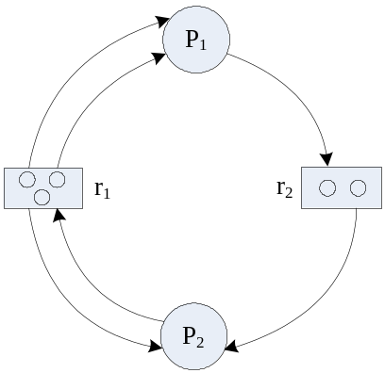如图9所示，该图由表示进程的圆圈和表示一类资源的方框组成，其中方框中的一个点代表一个该类资源，请求边是由进程指向方框中的r_{j}，而分配边则应始于方框中的一个点。
图9资源分配图（每类资源有多个时的情况）

② 死锁定理
S状态为死锁状态的充分条件是：当且仅当S状态的资源分配图是不可完全简化的。
（2）死锁解除
当发现进程死锁时，便应立即把它们从死锁状态中解脱出来。常采用的方法是：
剥夺资源：从其它进程剥夺足够数量的资源给死锁进程以解除死锁状态。
撤消进程：最简单的是让全部进程都死掉；温和一点的是按照某种顺序逐个撤销进程，直至有足够的资源可用，使死锁状态消除为止。

4.4 例题讲解
【例5】 一个计算机系统中拥有6台打印机，现有N个进程竞争使用，每个进程要求两台，试问，N的值如何选取时系统中绝对不会出现死锁？
【分析】设系统拥有某类资源的数量为M，现有L个进程，每个进程要求的该类资源数量为N_{i}（i=1，…，L）。在最坏的情况下，各进程都占用了N_{i} -1台，而且都在请求自己所需的最后一台，如果此时系统尚有多余的一台，那么就可以满足其中一个进程运行完毕，当该进程运行完毕释放出它所占有的该类资源，又可以进一步满足其他进程。系统就不会出现死锁。因此，如果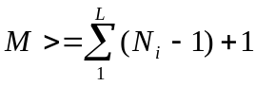，则绝对不会出现死锁。
当6>=N+1时，绝对不会出现死锁，即N<=5。
答案：N<=5。

【例6】设系统中有3种类型的资源（A，B，C）和5个进程P1、P2、P3、P4、P5，A资源的数量为17，B资源的数量为5, C资源的数量为20。在T0时刻系统状态见下表所示。系统采用银行家算法实施死锁避免策略。 【北京大学 1997】

表6 T0时刻系统状态
 | 最大资源需求量 | 已分配资源数量
 | A B C | A B C
P1  P2  P3  P4  P5 | 5 5 9  5 3 6  4 0 11  4 2 5  4 2 4 | 2 1 2  4 0 2  4 0 5  2 0 4  3 1 4
（1）T0时刻是否为安全状态？若是，请给出安全序列。
（2）在T0时刻若进程P2请求资源（0，3，4），是否能实施资源分配？为什么？
（3）在（2）的基础上，若进程P4请求资源（2，0，1），是否能实施资源分配？为什么？
（4）在（3）的基础上，若进程P1请求资源（0，2，0），是否能实施资源分配？为什么？

【分析】根据银行家算法进行解答即可。
解：
（1）T0时刻各类资源剩余资源数量为（2，3，3）。利用银行家算法对T0时刻的资源分配情况进行分析，可得T0时刻的安全性分析情况：
表7 T0时刻的安全性分析情况
 | Work |  |  | Need |  |  | Allocation |  |  | Work + Allocation |  |  | Finish
 | A | B | C | A | B | C | A | B | C | A | B | C
P5 | 2 | 3 | 3 | 1 | 1 | 0 | 3 | 1 | 4 | 5 | 4 | 7 | True
P4 | 5 | 4 | 7 | 2 | 2 | 1 | 2 | 0 | 4 | 7 | 4 | 11 | True
P3 | 7 | 4 | 11 | 0 | 0 | 6 | 4 | 0 | 5 | 11 | 4 | 16 | True
P2 | 11 | 4 | 16 | 1 | 3 | 4 | 4 | 0 | 2 | 15 | 4 | 18 | True
P1 | 15 | 4 | 18 | 3 | 4 | 7 | 2 | 1 | 2 | 17 | 5 | 20 | True
此时存在一个安全序列{P5, P4, P3, P2, P1}，故该状态是安全的。
（2）在T0时刻，若进程P2请求资源（0, 3, 4），因请求资源数（0, 3, 4）> 剩余资源数（2, 2, 3），所以不能分配。
（3）在（2）的基础上，若进程P4请求资源（2, 0, 1），按银行家算法进行检查：
P4请求资源（2, 0, 1）<= P4资源需求量（2, 2, 1）
P4请求资源（2, 0, 1）<= 剩余资源数（2, 3, 3）
试分配并修改相应数据结构，资源分配情况如下：
表8 试分配P4所请求资源后资源分配情况
 | Max |  |  | Allocation |  |  | Need |  |  | Available
 | A | B | C | A | B | C | A | B | C | A | B | C
P1 | 5 | 5 | 9 | 2 | 1 | 2 | 3 | 4 | 7 | 0 | 3 | 2
P2 | 5 | 3 | 6 | 4 | 0 | 2 | 1 | 3 | 4
P3 | 4 | 0 | 11 | 4 | 0 | 5 | 0 | 0 | 6
P4 | 4 | 2 | 5 | 4 | 0 | 5 | 0 | 2 | 0
P5 | 4 | 2 | 4 | 3 | 1 | 4 | 1 | 1 | 0
再利用安全性算法检查系统是否安全，可得此时刻的安全性分析情况：
表9 安全性分析情况
 | Work |  |  | Need |  |  | Allocation |  |  | Work + Allocation |  |  | Finish
 | A | B | C | A | B | C | A | B | C | A | B | C
P4 | 0 | 3 | 2 | 0 | 2 | 0 | 4 | 0 | 5 | 4 | 3 | 7 | True
P5 | 4 | 3 | 7 | 1 | 1 | 0 | 3 | 1 | 4 | 7 | 4 | 11 | True
P3 | 7 | 4 | 11 | 0 | 0 | 6 | 4 | 0 | 5 | 11 | 4 | 16 | True
P2 | 11 | 4 | 16 | 1 | 3 | 4 | 4 | 0 | 2 | 15 | 4 | 18 | True
P1 | 15 | 4 | 18 | 3 | 4 | 7 | 2 | 1 | 2 | 17 | 5 | 20 | True
此时，存在一个安全序列{P4, P5, P3, P2, P1}，故该状态是安全的，可以立即将P4所申请的资源分配给它。
（4）再（3）的基础上，若进程P1请求资源（0, 2, 0），按银行家算法检查：
P1请求资源（0, 2, 0）<= P1资源需求量（3, 4, 7）
P1请求资源（0, 2, 0）<= 剩余资源数（0, 3, 2）
试分配并修改相应数据结构，资源分配情况如下：
表10 试分配P1所请求资源后资源分配情况
 | Max |  |  | Allocation |  |  | Need |  |  | Available
 | A | B | C | A | B | C | A | B | C | A | B | C
P1 | 5 | 5 | 9 | 2 | 3 | 2 | 3 | 2 | 7 | 0 | 1 | 2
P2 | 5 | 3 | 6 | 4 | 0 | 2 | 1 | 3 | 4
P3 | 4 | 0 | 11 | 4 | 0 | 5 | 0 | 0 | 6
P4 | 4 | 2 | 5 | 4 | 0 | 5 | 0 | 2 | 0
P5 | 4 | 2 | 4 | 3 | 1 | 4 | 1 | 1 | 0
再利用安全性算法检查系统是否安全。此时Available为(0，1，2)，所以，Work初始化为（0,，1，2）。显然，此时的Work已不能满足任何进程的资源需求，故系统进入不安全状态，此时系统不能将资源分给P1。

5. 页式和段式存储管理计算（调页算法、逻辑地址转换为物理地址等）

5.1 基本分页存储管理的原理
（1）页面、物理块及地址结构
页面：将一个进程的逻辑地址空间分成若干个大小相等的片称为页面或页，并为各页加以编号，从0开始。进程的最后一页经常装不满而形成“页内碎片”。为了方便地址转换，页面的大小应该是2的整数幂。
物理块：把内存空间分成与页面相同大小的若干个存储块，称为块或页框，并加以编号，从0开始。
地址结构：
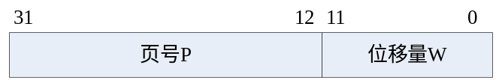
图10 分页存储管理方式中的逻辑地址结构
分页存储管理方式中，程序的逻辑地址包括两部分：页号P和位移量W(或称为页内地址)。图2中的逻辑地址长度为32位，其中，0∼11位为位移量(页内地址)，即每页的大小为4KB；12 ∼31位为页号，地址空间最多允许有1M页。
若给定一个逻辑地址空间中的地址为A，页面大小为L，则：
页号P = INT[A/L]
页内地址d = [A] MOD L
例如，系统页面大小为1KB，设A=2170D，则
P=INT[2170D/1024D]=2； d=[2170D] MOD 1024D=122
说明：要注意数值所采用的进制，可以是二进制、十进制、八进制和十六进制，分别在其后加有B、D、Q、H。
分页系统中基本的地址变换机构，如图11所示：
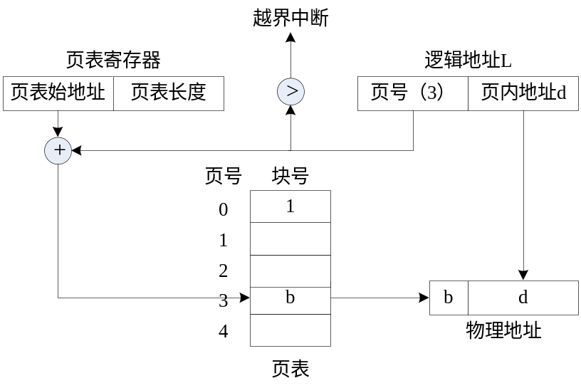
图11分页系统中基本的地址变换机构
（3）两级页表
两级页表的地址结构如图12所示。

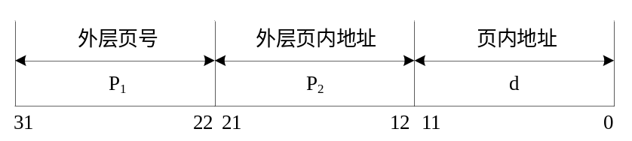
图12 两级页表机构中的地址结构
具有两级页表的地址变换机构如图13所示。为实现方便，在地址变换机构中需设一外层页表寄存器，用于存放外层页表的始址，并利用逻辑地址中的外层页号，作为外层页表的索引，从中找到指定页表分页的始址，再利用p2作为指定页表分页的索引，找到指定的页表项，其中即含有该页在内存的物理块号，用该块号和页内地址d即可构成访问的内存物理地址。
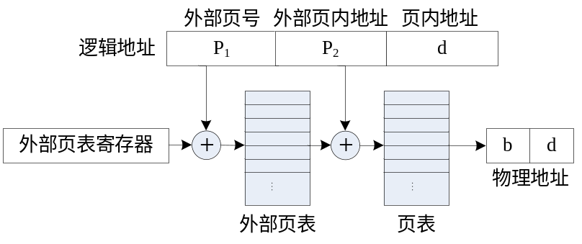
图13 具有两级页表的地址变换机构

5.2 基本分段存储管理的原理
（1）分段与地址结构
分段：在分段存储管理方式中，作业地址空间被划分为若干个段，每个段定义了一组逻辑信息，都有自己的名字，通常用段号代替段名。每段从0开始编址，并采用一段连续地址空间，段长由逻辑信息组的长度决定。
地址结构：逻辑地址由段号(段名)和段内地址所组成。如图14所示。
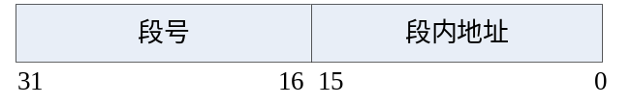
图14 分段存储管理方式中的逻辑地址结构
地址变换机构：基本分段存储管理方式中的基本地址变换机构如图15所示。
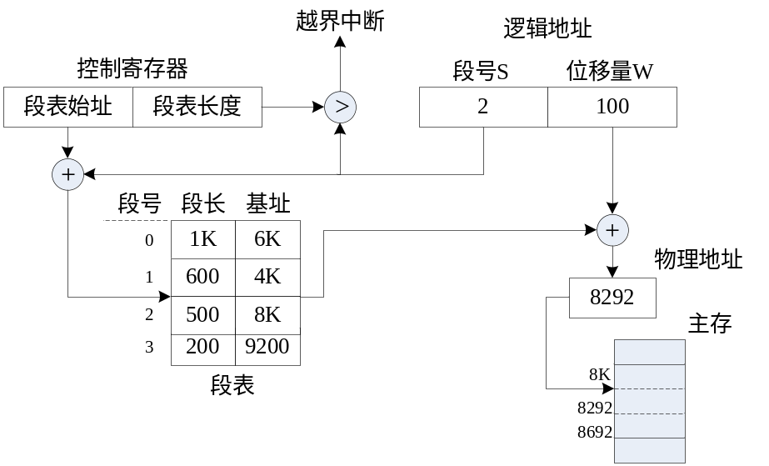
图15 基本分段系统中的基本地址变换机构
地址结构：段号，段内页号，页内地址。
图16 段页式存储管理的地址结构

5.3 段页式存储管理的实现
（4）地址变换机构：地址变换机构如图17所示。
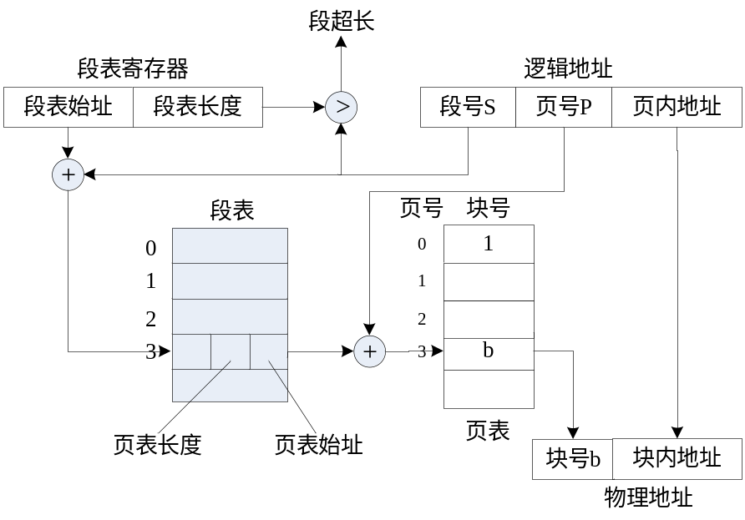
图17 段页式系统中的地址变换机构

5.4 请求分页存储管理
请求分页系统是建立在基本分页基础上的，增加了请求调页功能和页面置换功能。换入和换出的基本单位都是长度固定的页面。
1） 请求分页存储管理的原理
在请求分页系统中，程序运行之前，只需先调入若干个分页(不必调入所有的分页)，便可启动运行。当所访问的页不在内存中时，可请求OS将所缺的页调入内存。
2） 请求分页存储管理的实现
（1）请求分页中的硬件支持
页表机制：
请求分页系统中所需要的主要数据结构是页表，其基本作用仍是将用户地址空间中的逻辑地址变换为内存空间中的物理地址。由于只将程序的一部分装入内存，还有一部分在外存中，因此须在页表中增加若干项，供程序或数据在换进、换出时参考。
请求分页系统中页表项的结构如图18所示。
图18 请求分页系统中页表项的结构
① 状态位P ：指示该页是否已调入内存。
② 访问字段A ：用于记录本页在一段时间内被访问的次数，或记录本页最近已有多长时间未被访问。
③ 修改位M：表示该页在调入内存后是否被修改过。
④ 外存地址：用于指出该页在外存上的地址。
缺页中断机构：
在请求分页系统中，每当要访问的页面不在内存时，便产生一缺页中断，请求OS将所缺之页调入内存。缺页中断作为中断，同样需要经历诸如保护CPU环境、分析中断原因、转入缺页中断处理程序进行处理、恢复CPU环境等几个步骤。但缺页中断是一种特殊的中断，与一般中断有明显区别：在指令执行期间产生和处理中断信号；一条指令在执行期间，可能产生多次缺页中断。
地址变换机构：
请求分页系统中的地址变换机构，是在分页系统地址变换机构的基础上，再为实现虚拟存储器而增加了某些功能而形成的，如产生和处理缺页中断，以及从内存中换出一页的功能等等。
（2）内存分配策略和分配算法
为进程分配内存时，涉及三个问题：最小物理块数的确定、物理块的分配策略和物理块的分配算法。
最小物理块数的确定：
最小物理块数，指能保证进程正常运行所需的最小物理块数。最小物理块数与计算机的硬件结构有关，取决于指令的格式、功能和寻址方式。
物理块的分配策略：
在请求分页系统中，可以采取两种内存分配策略，即固定和可变分配策略。在进行置换时，也可以采取两种策略，即全局置换和局部置换。于是可以组合出三种适合的策略。
① 固定分配局部置换：为每个进程分配一定数目的物理块，在整个运行期间不再改变。如果进程在运行中发现缺页，只能从该进程在内存中的n个页面中选出一页换出，然后再调入一页。困难：应为每个进程分配多少个物理块难以确定。
② 可变分配全局置换：先为系统中的每个进程分配一定数目的物理块，而OS自身也保持一个空闲的物理块队列。如果某进程发生缺页时，由系统从空闲的物理块队列中，取出一个物理块分配给该进程，并将欲调入的页装入其中。
③ 可变分配局部置换：为每个进程分配一定数目的物理块，如果某进程发生缺页时，只允许从该进程在内存的页面中选出一页换出，不会影响其它进程执行。如果进程在运行中频繁发生缺页中断，则系统再为进程分配若干物理快；如果进程在运行中缺页率特别低，则适当减少分配给该进程的物理块。
物理块分配算法：
在采用固定分配策略时，如何将系统中可供分配的物理块分配给各个进程，可采用以下几种算法：平均分配算法、按比例分配算法、考虑优先权的分配算法。
（3）调页策略
预调页策略：采用以预测为基础的预调页策略，将那些预计在不久之后便会被访问的页面，预先调入内存。主要用于进程的首次调入时，由程序员指出应该先调入哪些页。
请求调页策略：当程序在运行中需要访问某部分程序和数据时，若发现其所在的页面不在内存，便立即提出请求，由OS将其所需要的页面调入内存。
（4）页面调入过程
① 每当程序所要访问的页面未在内存时，便向CPU发出一缺页中断，中断处理程序首先保护CPU环境，分析中断原因后，转入缺页中断处理程序。
② 该程序通过查找页表，得到该页在外存上的物理块后，如果此时内存能容纳新页，则启动磁盘I/O将所缺之页调入内存，然后修改页表。
③ 如果内存已满，则需按照某种置换算法从内存中选出一页准备换出：如果页未被修改过，可不必写回磁盘；但如果页已被修改，则必须将它写回磁盘。然后把所缺的页调入内存，并修改页表中的相应表项，置其存在位为“1”，并将此页表项写入快表。
④ 在缺页调入内存后，利用修改后的页表，形成所要访问的物理地址，再去访问内存数据。
3）页面置换算法
把选择换出页面的算法称为页面置换算法，其好坏直接影响系统的性能。一个好的置换算法应具有较低的页面更换频率。从理论上讲，应将那些以后不会再访问的页面换出，或者把那些在较长时间内不会再访问的页面换出。在下面列出的算法中，除了页面缓冲算法(PBA)，其他算法都是基于固定分配局部置换策略的。
设作业执行中访问页面的总次数为A，其中有F次访问的页面尚未装入主存，故产生了F次缺页中断。缺页中断率为：f=F/A。
（1）最佳置换算法（OPT）
其所选择的被淘汰页面，将是以后永不再用的，或是在最长(未来)时间内不再被访问的页面。该算法可以获得最低的缺页率，但难于实现。可用来评价其它算法。
（2）先进先出置换算法（FIFO）
算法总是淘汰最先进入内存的页面，即选择在内存中驻留时间最久的页面予以淘汰。最直观，但可能性能最差，故应用极少。
（3）最近最久未使用算法（LRU）
根据页面调入内存后的使用情况进行决策,选择最近最久未使用的页面予以淘汰。LRU置换算法需较多的硬件支持，为了了解一个进程在内存中的各个页面有多少时间未被进程访问，以及如何快速地知道哪一页是最近最久未使用的页面，需有寄存器或栈的支持。
寄存器：为每个在内存中的页面配置一个移位寄存器，用来记录某进程在内存中各页的使用情况。当进程访问某物理块时，要将相应寄存器的最高位置成1。此时，定时信号将每隔一定时间将寄存器右移一位。如果把n位寄存器的数看作一个整数，那么具有最小数值的寄存器所对应的页面，就是最近最久未使用的页面。
栈：利用一个特殊的栈来保存当前使用的各个页面的页面号。每当进程访问某页面时，便将该页面的页面号从栈中移出，将它压入栈顶。因此，栈顶始终是最新被访问页面的编号，而栈底则是最近最久未使用页面的页面号。
最佳置换算法是从“向后看”的观点出发的，即它是根据以后各页的使用情况；而LRU算法则是“向前看”的，即根据各页以前的使用情况来判断，而页面过去和未来的走向之间并无必然的联系。
（4）Clock置换算法
又称为最近未使用算法(NRU, Not Recently Used)，是LRU和FIFO的折衷。每页有一个使用标志位(use bit)，若该页被访问则置use bit=1。该算法维护一个内存中所有页面的循环链表。置换时，采用一个指针，从当前指针位置开始按地址先后检查各页，如果指针所指的页面的use bit=0，那么该页面将被淘汰；如果指针经过的页的use bit=1，则修改use bit=0，指针再向下移动。若遍历了一遍仍没有找到可以淘汰的页，那么就继续遍历下去。最后指针停留在被置换页的下一个页。
Clock置换算法比LRU算法少了很多硬件的支持，实现比较简单。
可以对Clock算法进行改进，选择页面换出时，既要是未使用过的页面，又要是未被修改过的页面，把同时满足这两个条件的页面作为首选淘汰的页面。
（5）其它置换算法
最少使用置换算法（LFU）：选择到当前时间为止被访问次数最少的页面被置换。
页面缓冲算法(PBA)：是对FIFO算法的发展，通过被置换页面的缓冲，有机会找回刚被置换的页面。该算法在页面分配时，采用可变分配和局部置换的方式。
4）相关概念
（1）Belady异常：Belady异常是在局部置换前提下的一种现象，是指在一定置换算法和一定页面走向下，分给进程的页面数增多其页面失效率反而增加这样一种情况。许多算法，如OPT和LRU，在任何情况下都不会有异常现象。
（2）抖动：抖动现象是在虚存管理下，用于页面（在内、外存之间）对换的时间比程序的有效运行时间还要多的这样一种现象。它可以是一进程内部的局部性抖动，也可以是整个系统的全局性抖动。造成这种情况固然与置换算法和页面走向有关，但其根本原因是多道系统内的进程数太多，从而分给每个进程的页面数太少。因此，解决这一问题的最有效的办法是减少系统内的进程数，可以采用“L=S准则”或挂起若干进程。
（3）工作集：工作集是基于局部性原理的，它的作用是解决抖动现象。工作集是指，在某段时间间隔内，进程所要访问的页面集合。虽然程序只需少量的几页内存就可以运行，但为了使程序能有效地运行，必须使程序的工作集全部在内存（主存储器）当中，否则会使进程在运行中频繁出现缺页中断，从而出现频繁的页面调入调出现象。操作系统管理着每一进程的工作集，并为每一进程分配足够的块，以便容纳它的工作集。如果还剩下一些块，可考虑对另一进程进行初始化。如果这些工作集大小的和增加了，并且超过了可供使用的块的数量，操作系统将选择一个进程对换到磁盘中去，将它的块重新分配给其它的进程。

5.5 例题讲解
【例7】设某计算机的逻辑地址空间和物理地址空间均为64KB，按字节编址。若某进程最多需要6页（Page）数据存储空间，页的大小为1KB，操作系统采用固定分配局部置换策略为此进程分配4个页框（Page Frame）。在时刻260前的该进程访问情况如下表所示（访问位即使用位）。 【全国统考 2010】
页号 | 页框号 | 装入时刻 | 访问位
0 | 7 | 130 | 1
1 | 4 | 230 | 1
2 | 2 | 200 | 1
3 | 9 | 160 | 1
当该进程执行到时刻260时，要访问逻辑地址为17CAH的数据。请回答下列问题：
（1）该逻辑地址对应的页号是多少？
（2）若采用先进先出（FIFO）置换算法，该逻辑地址对应的物理地址是多少？要求给出计算过程。
（3）若采用时钟（CLOCK）置换算法，该逻辑地址对应的物理地址是多少？要求给出计算过程（设搜索下一页的指针沿顺时针方向移动，且当前指向2号页框，示意图如下）。
0号页
1号页
3号页
2号页
9号页框
7号页框
2号页框
4号页框

解：由于逻辑地址空间和物理地址空间均为64KB，所以逻辑地址和物理地址均占16位。由于页的大小为1KB，所以位移量占10位。
（1）将逻辑地址17CAH转换为二进制为：0001 0111 1100 1010，其中，页号占6，为000101，即：5。
（2）第一步，确定将要淘汰的页：若采用先进先出（FIFO）置换算法，将淘汰130时刻装入的页号为0的页。
第二步，确定页框号：将要淘汰的0号页对应的页框号为7，转换为二进制为（占6位）：000111。
第三步，页框号与位移量组合，形成物理地址，即：0001 1111 1100 1010，转化为16进制为：1FCAH。
（3）第一步，确定将要淘汰的页：若采用时钟（CLOCK）置换算法，将淘汰页号为2的页。260时刻，指针指向2号页，由于该页的访问位1，因此，不淘汰该页，但将该页访问位设为0，指针顺时针移动指向1号页。指针指向1号页，由于该页的访问位为1，因此，不淘汰该页，但将该页访问位设为0，指针顺时针移动指向0号页。对于接下来的0号页和3号页，情况与1号页一样，因此，并不淘汰这些页，但要将其访问位设为0，并将指针顺时针移动。当指针再一次指向2号页时，由于其访问位为0，因此，将淘汰2号页。
第二步，确定页框号：将要淘汰的2号页对应的页框号为2，转换为二进制为（占6位）：000010。
第三步，页框号与位移量组合，形成物理地址，即：0000 1011 1100 1010，转化为16进制为：0BCAH。

【例8】 某系统使用请求段页式管理，有16位的虚地址空间，每个进程有2个段，页的大小为2¹²。段页表的内容说明如下（均为二进制），段长是页大小的增量。

段表
页表 | 长度
指向页表0的指针 | 111
指向页表1的指针 | 110

页表0
页帧 | 存在位
101011 | 1
001010 | 0
001011 | 1
100110 | 1
001100 | 0
110110 | 1
111010 | 0
011101 | 0

页表1
页帧 | 存在位
010100 | 0
110101 | 1
110100 | 0
011001 | 0
110011 | 1
001001 | 0
000101 | 1
100010 | 1

对于以下二进制虚地址，求它们转换后的物理地址，或说明它们是否产生缺页或段故障。
（1）00010100 01010111
（2）11100100 11111111
（3）11110100 11000111
（4）00110010 11000111

解：确定段号、页号和页内位移量所需位数，依次为1、3和12。
（1）缺页。把该地址划分成0，001，010001010111，段0、页1（页表0中第2项）在页帧001010，该表项被标记为不在内存，导致缺页。
（2）000101010011111111。把该地址划分成1，110，010011111111，段1、页6（页表1中第7项）在页帧000101，把物理地址000101和010011111111连接起来得到物理地址。
（3）段故障。把该地址划分成1，111，010011000111，段1最大长度为6，该页指定为7，因此产生段故障。
（4）100110001011000111。把该地址划分成0，011，001011000111，段0、页3（页表0中第4项）在页帧100110，把物理地址100110和001011000111连接起来得到物理地址。

【例9】某计算机主存按字节编址，逻辑地址和物理地址都是32位，页表项大小为4字节。请回答下列问题。 【全国统考 2013】
（1）若使用一级页表的分页存储管理方式，逻辑地址结构为：
页号（20位） | 页内偏移量（12位）
则页的大小是多少字节？页表最大占用多少字节？
（2）若使用二级页表的分页存储管理方式，逻辑地址结构为：
页目录号（10位） | 页表索引（10位） | 页内偏移量（12位）
设逻辑地址为LA，请分别给出其对应的页目录号和页表索引的表达式。
（3）采用（1）中的分页存储管理方式，一个代码段起始逻辑地址为0000 8000H，其长度为8 KB，被装载到从物理地址0090 0000H开始的连续主存空间中。页表从主存0020 0000H开始的物理地址处连续存放，如下图所示（地址大小自下向上递增）。请计算出该代码段对应的2个页表项的物理地址、这2个页表项中的页框号以及代码页面2的起始物理地址。

页框号2
页表
代码页面1
物理地址1
物理地址2
物理地址3
0020 0000H
0090 0000H
代码页面2

页框号
1

解：
【答案要点】
说明：本题8分，评分标准。
（1）因为页内偏移量是12位，所以页大小为4 KB， （1分）
页表项数为2³² /4K = 2²⁰，该一级页表最大为2²⁰×4B＝4 MB。（2分）
（2）页目录号可表示为：(((unsigned int)(LA))>> 22)& 0x3FF 。 （1分）
页表索引可表示为：(((unsigned int)(LA)) >> 12) & 0x3FF。 （1分）
【评分说明】
① 页目录号也可以写成((unsigned int)(LA))>> 22；如果两个表达式没有对LA进行类型转换，同样给分。
② 如果用除法和其他开销很大的运算方法，但对基本原理是理解的，同样给分。
③ 参考答案给出的是C语言的描述，用其他语言（包括自然语言）正确表述，同样给分。
（3）代码页面1的逻辑地址为0000 8000H，表明其位于第8个页处，对应页表中的第8个页表项，所以第8个页表项的物理地址 = 页表起始地址+ 8×页表项的字节数 = 0020 0000H+8×4 = 0020 0020H。由此可得如下图所示的答案。（3分）
页表
0020 0024H
0020 0020H
代码页面1
0090 0000H

00901H
00900H
代码页面2
0090 1000H

【评分说明】共5个答数。物理地址1和物理地址2共1分；页框号1和页框号2共1分；物理地址3给1分。

6．缓冲管理，设备分配及设备处理

6.1 缓冲管理
为了缓和CPU和I/O设备速度不匹配的矛盾，提高CPU和I/O设备的并行性，在现代OS中，几乎所有的I/O设备与处理机交换数据时，都用了缓冲区
（1）缓冲的引入
引入缓冲区的目的：缓和CPU与I/O设备间速度不匹配的矛盾；减少对CPU的中断频率，放宽对CPU中断响应时间的限制；提高CPU和I/O设备之间的并行性。
（2）单缓冲与多缓冲
① 单缓冲（Single Buffer）
在单缓冲情况下，每当用户进程发出一I/O请求时，OS便在主存中为之分配一缓冲区。CPU和I/O设备需要争夺缓冲区。
② 双缓冲（Double Buffer）
为了加快输入和输出速度，提高设备利用率，人们又引入了双缓冲区机制，也称为缓冲对换（Buffer Swapping）。在设备输入时，先将数据送入第一缓冲区，装满后便转向第二缓冲区。此时OS可以从第一缓冲区中移出数据，并送入用户进程。接着由CPU对数据进行计算。
（3）循环缓冲
当输入与输出或生产者与消费者的速度基本相匹配时，采用双缓冲能获得较好的效果，可使生产者和消费者基本上能并行操作。但若两者的速度相差甚远，双缓冲的效果不够理想，但随着缓冲区数量的增加，情况有所改善。因此，又引入了多缓冲机制。可以将缓冲区组织成循环缓冲形式。
① 循环缓冲的组成
多个缓冲区：循环缓冲有多个大小相同的缓冲区，作为输入的缓冲区有三种类型：用于装输入数据的空缓冲区R、已装满数据的缓冲区G以及计算进程正在使用的现行工作缓冲区C。
多个指针：作为输入的缓冲区可设置三个指针，用于指示计算进程下一个可用缓冲区G的指针Nextg、指示输入进程下次可用的缓冲区R的指针Nexti，以及用于指示计算进程正在使用的缓冲区C的指针Current。
② 循环缓冲的使用
计算进程和输入进程可利用GetBuf和ReleaseBuf来使用循环缓冲区。
进程同步：使用输入循环缓冲，可使输入进程和计算进程并行执行。相应的两个指针不断顺时针方向移动，这样就可能出现两种情况：
Nexti赶上Nextg。意味着输入速度大于计算速度，缓冲区满，此情况称为系统受计算限制。
Nextg赶上Nexti。意味着输入速度低于计算速度，缓冲区空，此情况称为系统受I/O限制。
（4）缓冲池（Buffer Pool）
上述的缓冲区仅适用于某特定的I/O进程和计算进程，因而它们属于专用缓冲。为提高缓冲区的利用率，目前广泛流行缓冲池，在池中设置了多个可供若干个进程共享的缓冲区。
① 缓冲池的组成
对于既可输入又可输出的公用缓冲池，至少应含有下列三种类型的缓冲区：空缓冲区，形成空缓冲区队列；装满输入数据的缓冲区，形成输入队列；装满输出数据的缓冲区，形成输出队列。
另外，还设置了四种工作缓冲区：收容输入数据的、收容输出数据的、用于提取输入的和用于提取输出的工作缓冲区。
② 诸进程访问缓冲池队列，需要进行互斥和同步，可利用Getbuf和Putbuf来使用缓冲池队列。
③ 缓冲区的工作方式
缓冲区可以工作在下列四种方式下：
收容输入：输入进程需要输入时，取得空缓冲区，装满后放入输入队列。
提取输入：计算进程需要输入时，在输入队列取缓冲区，提取数据后挂在空缓冲区队列上。
收容输出：计算进程需要输出时，取空缓冲区，装满数据后挂在输出缓冲队列上。
提取输出：输出进程从输出队列取缓冲区，提取完数据后挂在空缓冲区上。

6.2 I/O应用接口
I/O应用接口就是操作系统对I/O的组织技术与接口。具体实现：首先，把I/O设备划分为若干种类的通用类型；然后，对每一种类型提供一组标准函数（即：接口）来访问；为每个I/O设备提供各自的设备驱动程序。
（1）I/O软件的层次
通常把I/O软件组织成四个层次：用户层软件、设备独立性软件、设备驱动程序、中断处理程序。
（2）设备驱动程序的功能
接收上层软件发来的抽象要求，再把它转换成具体要求。
检查用户I/O请求的合法性，了解I/O设备的状态，传送必要的参数，设置工作方式。
由驱动程序向设备控制器发出I/O命令，启动分配到的I/O设备，完成指定的I/O操作。
及时响应由控制器或通道发来的中断请求，并根据其中断调用相应的中断处理程序进行处理。
对于设置有通道的计算机系统，驱动程序还应能够根据用户的I/O请求，自动地构成通道程序。
（3）中断处理程序的处理过程
在设备控制器控制下，I/O设备完成了I/O操作后，控制器（或通道）便向CPU发出一中断请求，CPU响应后便转向中断处理程序，中断处理程序大致包含以下几步：
在设置I/O进程时，当中断处理程序开始执行时，都必须去唤醒阻塞的驱动（程序）进程。在采用信号量机制时，可通过执行V操作，将处于阻塞状态的驱动（程序）进程唤醒。
保护被中断进程的CPU现场。
分析中断原因，转入相应的设备中断处理程序。
进程中断处理，判别此次I/O完成是正常结束中断还是异常结束中断，分别作相应处理。
恢复被中断进程或由调度程序选中的进程的CPU的现场。
返回被中断的进程，或进入新选中的进程继续运行。

6.3 设备分配
对于配备通道的计算机，在进行设备分配时所需的数据结构有：设备控制表、控制器控制表、通道控制表和系统设备表等。
（1）设备分配时应考虑的因素
① 设备的固有属性
设备的固有属性可分为三种：独占性、共享性和虚拟性设备。
② 设备分配算法
常用先来先服务和优先级高者优先两种算法。
③ 设备分配中的安全性
从进程运行的安全性上考虑，设备分配有以下两种方式：
安全分配方式：每当进程发出I/O请求后便阻塞，直到I/O完成后被唤醒。摒弃了造成死锁的四个必要条件之一的“请求和保持”条件，安全，但缓慢。
不安全分配方式：不断发出I/O请求，直到所请求的设备已经被另一进程占用才阻塞。虽迅速但不安全。
（2）独占设备的分配程序
基本的设备分配程序如下：
分配设备：根据物理设备名在SDT中找出该设备的DCT，若设备忙，便将请求I/O的进程PCB挂在设备队列上；否则，便按照一定的算法来计算本次设备分配的安全性，若不会导致系统进入不安全状态，便将设备分配给请求进程；否则，仍将其PCB插入设备队列。
分配控制器：分配设备给进程后，再到DCT中找出与该设备连接的控制器的COCT。若控制器忙，便将请求I/O进程的PCB挂在该控制器的等待队列上；否则，将该控制器分配给进程。
分配通道：分配控制器后，再在COCT中找到与该控制器连接的CHCT。若通道忙，便将请求I/O的进程挂在该通道的等待队列上；否则，将该通道分配给进程。
只有在设备、控制器和通道三者都分配成功时，这次的设备分配才算成功；之后便可启动该I/O设备进行数据传送。
上述基本的设备分配程序有以下特点：物理设备名提出I/O请求；采用的是单通路的I/O系统结构，容易产生“瓶颈”现象。为使独占设备的分配程序具有更大的灵活性和提高分配的成功率，应从两方面加以改进：增加设备的独立性，考虑多通路情况。
（3）设备独立性（Device Independence）
设备独立性指应用程序独立于具体使用的物理设备。
① 物理设备和逻辑设备
类似于物理地址和逻辑地址的概念。使用逻辑设备名称来请求使用某类设备，而系统实际执行时，必须使用物理设备名称。
② 设备独立性的优点
设备分配时的灵活性：应用程序（进程）不必拘泥于某个物理设备，而可以用任意一台空闲设备。
易于实现I/O重定向：I/O重定向指用于I/O操作的设备可以更换（重定向），而不必改变应用程序。
③ 逻辑设备表（LUT）：用于将应用程序中所使用的逻辑设备名映射为物理设备名。单用户系统中，整个系统中只设置一张LUT；多用户系统中，每当用户登录时，便为该用户建立一个进程，同时也为之建立一张LUT。
（4）SPOOLing技术
SPOOLing（Simultaneaus Periphernal Operating On—Line）是在联机情况下实现的同时外围操作，或称为假脱机操作。通过SPOOLing技术便可将一台物理I/O设备虚拟为多台逻辑I/O设备，从而允许多个用户共享一台物理I/O设备。SPOOLing系统的组成如图19所示。
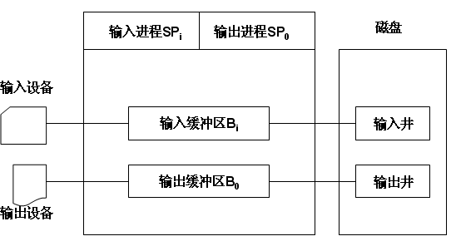
图19 SPOOLing系统的组成
① SPOOLing系统的组成
主要有三大部分：
输入井和输出井：是磁盘上开辟的两个大存储空间，输入井模拟脱机输入的磁盘设备，输出井模拟脱机输出时的磁盘设备。
输入缓冲区和输出缓冲区：在内存中开辟两个缓冲区，输入缓冲区暂存由输入设备送来的数据，后送输入井；输出缓冲区暂存从输出井送来的数据，后送输出设备。
输入进程和输出进程：利用两个进程模拟脱机I/O时的外围处理机。
② SPOOLing系统的特点
提高了I/O的速度：利用输入输出井模拟脱机输入输出，缓和了CPU和I/O设备速度不匹配的矛盾。
将独占设备改造为共享设备：并没有为进程分配设备，而是为进程分配一存储区和建立一张I/O请求表。
实现了虚拟设备功能：多个进程同时使用一台独占设备，虚拟成了多台设备。

6.4 例题讲解
【例10】有关设备管理概念的下列叙述中，（ ）是不正确的。 【西电 2002】
A.通道是处理输入输出的软件
B.所有外围设备的启动工作都由系统统一来做
C.来自通道的I/O中断事件由设备管理负责处理
D.编制好的通道程序是存放在主存储器中的
【分析】本题的考核要点是对设备管理的一些基本概念的理解。
通道是计算机上配置的专门用于输入输出的设备，是硬件的组成部分，A是错误的。
目前常见I/O系统其外部设备的驱动和输入输出都由系统统一管理，B是对的。
设备管理模块中的底层软件中配有专门处理设备中断的处理程序，通道中断属于设备中断的一种，C是对的。
通道没有自己的内存，它所执行的通道程序是放在主机的内存中的，D是对的。
应该选A。
答案：A。

【例11】设备驱动程序是系统提供的，它专门用于在请求I/O的进程与设备控制器之间传输信息。下面的选项中不是设备驱动程序功能的是（ ）。
A.检查用户I/O请求的合法性
B.及时响应由控制器或通道发来的中断请求
C.控制I/O设备的I/O操作
D.了解I/O设备的状态，传送有关参数，设置设备的工作方式
【分析】本题考核设备驱动程序的功能。设备驱动程序的功能包括：
将接收到的抽象要求转换为具体要求。
检查用户I/O的合法性，了解设备的状态，传递有关参数，设置设备的工作方式。
发出I/O操作命令，启动I/O设备，完成I/O操作。
响应通道发来的中断请求，根据中断类型调用相应的中断处理程序。
构造通道程序。
可见C不是设备驱动程序的功能，应该选C。
答案：C。

【例12】假脱机技术中，对打印机的操作实际上是用对磁盘存储实现的，用以替代打印机的部分是指（ ）。
A.共享设备 B.独占设备
C.虚拟设备 D.物理设备
【分析】本题考核虚拟设备和SPOOLing的概念。
SPOOLing系统实现了将一台独占设备变换为若干台逻辑设备，供若干个用户（进程）同时使用，这若干台逻辑设备称为虚拟设备。应该选C。
答案：C。

【例13】设从磁盘将一块数据传送到缓冲区所用时间为80μs，将缓冲区中数据传送到用户区所用时间为40μs，CPU处理数据所用时间为30μs，则处理该数据，采用单缓冲传送某磁盘数据，系统所用总时间为（ ）。
A.120μs B.110μs
C.150μs D.70μs
【分析】本题考核引入缓冲后系统处理某数据所用总时间。根据“对重要概念的强化”中的（5），对于单缓冲，总时间为：MAX（C，T）+M。应该选A。
答案：A。

【例14】下列关于通道、设备、设备控制器三者之间的关系叙述中正确的是（ ）。
A.设备控制器和通道可以分别控制设备
B.设备控制器控制通道和设备一起工作
C.通道控制设备控制器，设备控制器控制设备
D.设备控制器控制通道，通道控制设备
【分析】本题考核设备与设备控制器、设备控制器与通道之间的关系。
设备控制器是CPU与I/O设备之间的接口，它接收从CPU发来的命令，并去控制I/O设备工作。通道是增设在CPU和设备控制器之间的，通过执行通道程序，与设备控制器共同实现对I/O设备的控制的。可见，通道控制设备控制器（没有配置通道的系统没有这一层），设备控制器控制设备；通道不能直接控制I/O设备。因此，C是正确的。应该选C。
答案：C。

【例15】对于速率为9.6Kb/s的数据通信来说，如果设置一个具有8位的缓冲寄存器，则CPU中断时间和响应时间大约分别为（ ）。
A.0.8ms，0.8ms B.8ms，1ms
C.0.8ms，0.1ms D.0.1ms，0.1ms
【分析】本题考核中断时间和响应时间的计算。
CPU中断时间：对于传输速率为9.6Kb/s的数据通信，产生中断的频率为9.6KHZ。如果设置了8位的缓冲寄存器可使中断频率降为1/8，即，9.6*1024/8。因此，设CPU的中断时间为T1，则：T1=8/(9.6*1024)≈0.8ms。
CPU的响应时间：设CPU的响应时间为T2，则：T2=1/(9.6*1024) ≈0.1ms。
注意：若再增设一个8位的缓冲寄存器，响应时间也可放宽到0.8ms。
答案：C。

7．磁盘调度算法

7.1 磁盘性能简述
（1）硬盘逻辑地址与物理地址的转换：
硬盘寻址模式不断发生变化，最早是C/H/S(Cylinder/Head/Sector)寻址模式，之后改为以扇区为单位的线性寻址，即LBA(Logic Block Address，逻辑块地址)。
在LBA中，逻辑扇区是物理扇区的一组连续数字的编号，从0开始，依次增大，直到某个最大值。假设每个磁道有63个扇区（从1开始），那么，在对物理扇区进行线性编址时，一般把第一柱面(0柱)第一磁头(0面)的第一扇区(1扇区)编为逻辑“0”扇区，把第一柱面(0柱)第一磁头(0面)的第二扇区(2扇区)编为逻辑“1”扇区，直至第一柱面(0柱)第一磁头(0面)的第63扇区(63扇区)编为逻辑“62”扇区，然后将磁头转到第一柱面(0柱)第二磁头(1面)的第一扇区(1扇区)，其对应的逻辑编号为第“63”扇区，0柱面所有扇区编号完毕后才转到1柱面的0磁头1扇区，依次向下进行，直到将所有的扇区都编上号。物理扇区C/H/S中的扇区编号是从“1”至“63”，而逻辑扇区LBA方式下扇区是从“0”开始编号，所有扇区编号按顺序进行。
硬盘逻辑地址与物理地址可以相互转换，涉及的物理量有：
C1—起始扇区的柱面号；
H1—起始扇区的磁头号；
S1—起始扇区的扇区号；
NS—每磁道的扇区数；
NH—硬盘每柱面磁道数；
C、H、S表示硬盘当前的柱面号、磁头号和扇区号。
硬盘物理地址转换成逻辑地址如下：
计算柱面C、磁头H、扇区S对应的相对逻辑扇区号RS的公式为：RS=NH×NS×（C-C1）+NS×（H-H1）+（S-S1）。
硬盘逻辑地址转换成物理地址如下（已知硬盘逻辑地址即逻辑扇区号LS，求硬盘对应的物理地址的柱面号C、磁头号H和扇区号S）：
C=（（Ls div NS）div NH）+ C1
H=（（Ls div NS）mod NH）+ H1
S=（Ls mod NS）+ S1
例如，设硬盘的磁头数为4，每磁道17个扇区，其中逻辑硬盘D的第一个扇区在硬盘的柱面120、磁头1、扇区1上，求逻辑D盘上逻辑扇区为2757编号对应的物理地址是多少?
分析：根据上面的已知条件可知C1=120，H1=1，S1=1，NS=17，NH=4，Ls=2757，则将这些数据代入上面的公式可得
C=（（2757 div 17）div 4）+120=160
H=（（2757 div 17）mod 4）+1=3
S=（2757 mod 17）+1=4
即逻辑扇区号Ls为2757的硬盘对应的物理地址为柱面号是160、磁头号是3、扇区号为4。
（2）磁盘访问时间
对磁盘的访问时间分成以下三部分：
寻道时间Ts：把磁臂从当前位置移到指定磁道上所经历的时间。
旋转延迟时间Tr：指定扇区移动到磁头下面所经历的时间。
传输时间Tt：数据从磁盘读出或向磁盘写入数据所经历的时间。
在访问时间中，寻道时间和旋转延迟时间基本上都与所读/写数据的多少无关，而且它通常是占据了访问时间的大头。可见，适当地集中数据（不要太零散）传输，将有利于提高传输效率。
（3）磁盘传输速率
磁盘传输速率k与磁盘的转速v和转一圈所能访问到的数据量m有关，k=v*m。
磁盘的转速v指磁盘每秒所转圈数，转一圈所能访问到的数据量m就是每个磁道的容量（每磁道的扇区数量*每扇区的字节数量）。

7.2 磁盘调度
当有多个进程都请求访问磁盘时，应使各进程对磁盘的平均访问时间（主要是寻道） 最小。因此，磁盘调度的目标应是使磁盘的平均寻道时间最少。目前常用的磁盘调度算法有：
（1）先来先服务
根据进程请求访问磁盘的先后次序进行调度。优点：公平、简单，且每个进程的请求都能依次得到处理；存在的问题：未对寻道进行优化，致使平均寻道时间可能较长。。
（2）最短寻道时间优先（SSTF）
算法选择要求访问的磁道与当前磁头所在的磁道距离最近的进程，以使每次的寻道时问最短。存在的问题：可能导致某些进程发生“饥饿”。这种调度算法不能保证平均寻道时间最短。
（3）扫描（SCAN）算法（又称为电梯调度算法）
SCAN算法不仅考虑欲访问的磁道与当前磁道的距离，更优先考虑磁头的当前移动方向。在磁头正在自里向外移动时，所选择的下一个访问对象应是其欲访问的磁道既在当前磁道之外，又是距离最近的。这样自里向外地访问，直至再无更外的磁道需要访问时，才将磁臂换向，自外向里移动。这时，每次选择要访问的磁道，在当前磁道之内且距离最近者这样的进程来调度。
算法既能获得较好的寻道性能，又能防止进程饥饿，被广泛用于大、中、小型机和网络中的磁盘调度。
存在的问题：当磁头刚从里向外移动过某一磁道时，恰有一进程请求访问此磁道，这时该进程必须等待，待磁头从里向外，然后再从外向里扫描完所有要访问的磁道后，才处理该进程的请求，致使该进程的请求被严重地推迟。
（4）循环扫描CSCAN
为了减少请求进程的延迟，CSCAN算法规定磁头单向移动。若规定只自里向外移动，当磁头移到最外的被访问磁道时，磁头立即返回到最里的欲访磁道，即将最小磁道号紧接着最大磁道号构成循环，进行扫描。
（5）N-Step-SCAN算法：
SSTF、SCAN、CSCAN几种调度算法都可能出现磁臂停留在某处不动的情况，称为磁臂粘着。在高密度盘上更容易出现此情况。N-Step-SCAN算法将磁盘请求队列分成若干个长度为N的子队列。磁盘调度将按FCFS算法依次处理这些子队列，而每处理一个队列时，又是按SCAN算法。这样就可避免出现粘着现象。N值取得很大时，其性能接近SCAN算法；N=1时，则退化为FCFS算法。
（6）FSCAN算法：本算法是N-Step-SCAN算法的简化。它只将磁盘请求访问队列分成两个子队列。算法思想是，在扫描的过程中所有新产生的序列放在另外的一个队列中，当访问完当前队列之后，再访问新产生的一个队列。这种算法可以有效防止磁壁粘着现象。

7.3 例题讲解
【例16】假设计算机系统采用CSCAN（循环扫描）磁盘调度策略，使用2KB的内存空间记录16384个磁盘块的空闲状态。 【全国统考 2010】
（1）请说明在上述条件下如何进行磁盘块空闲状态的管理。
（2）设某单面磁盘旋转速度为每分钟6000转，每个磁道有100个扇区，相邻磁道间的平均移动时间为1ms。若在某时刻，磁头位于100号磁道处，并沿着磁道号增大的方向移动（如下图所示），磁道号请求队列为50、90、30、120，对请求队列中的每个磁道需读取1个随机分布的扇区，则读完这4个扇区总共需要多少时间？要求给出计算过程。

随机分布的某扇区
0号磁道
磁头当前运动方向
100号磁道

（3）如果将磁盘替换为随机访问Flash半导体存储器（如U盘、SSD等），是否有比CSCAN更高效的磁盘调度策略？若有，给出磁盘调度策略的名称并说明理由；若无，说明理由。

【分析】对于本题中的第二问，读完这4个扇区总共需要的时间由三部分组成：总寻道时间+4个扇区总旋转延迟时间+4个扇区总传输时间。其中，总寻道时间=柱面总移动次数*相邻磁道间的平均移动时间（已知为1ms）；对于总旋转延迟时间，由于是读取随机分布的扇区，因此，应该使用平均旋转延迟时间，读取1个随机分布的扇区的平均旋转延迟时间=（0+转一圈所用时间）/2，因此，总旋转延迟时间=读取1个的平均旋转延迟时间*4；对于总传输时间，总传输时间=1个扇区的传输时间*4，1个扇区的传输时间=转一圈所用时间/每个磁道的扇区数量。
解：
（1）2KB = 2*1024*8bit = 16384bit。因此可以使用位图法进行磁盘块空闲状态管理，每1bit表示一个磁盘块是否空闲。
（2）根据CSCAN算法，被访问的磁道号顺序为100、120、30、50、90，因此，寻道用去的总时间为：（20 + 90 + 20 + 40）* 1ms = 170ms；每分钟6000转，转一圈的时间为0.01s，一个扇区的读取时间为0.01/100=0.0001s，一个扇区的平均旋转延迟时间为（0+0.01）/2，总共要随机读取四个扇区，总共用去的旋转延迟时间和传输时间为：（0.01*0.5 + 0.0001）*4 = 0.0204s = 20.4ms所以；读完这4个扇区总共需要 170ms + 20.4ms = 190.4ms。
（3）若将磁盘换为U盘等，有比CSCAN更高效的磁盘调度策略。U盘的存储介质为电可擦除只读存储器(EEPROM)的变种，其寻址方式类似于内存的寻址方式，不涉及到磁盘的寻道、寻扇区等操作，因此可采用先来先服务、优先级高者优先等算法。

8. 文件系统的实现原理

8.1 外存分配方式
外存分配所要考虑的主要问题是：怎样才能有效的利用外存空间，如何提高对文件的访问速度。
目前常用的外存分配方法有三种：连续分配、链接分配和索引分配。
一个系统通常只采用一种方法。
文件的物理结构和外存分配方法有关。不同的分配方式形成不同的文件物理结构。例如，连续方式对应顺序结构，链接分配方式形成链接式结构，索引方式形成索引式结构。见图20。
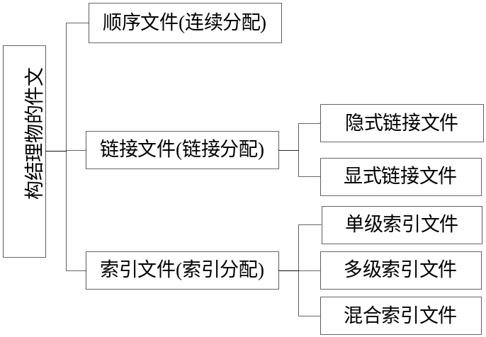
图20 文件的物理结构总结
1）连续分配
连续分配要求为每一个文件分配一组相邻的盘块。该方式把逻辑文件中的记录顺序地存储到邻接的各物理块中，这样所形成的文件结构称为顺序文件结构，此时的物理文件称为顺序文件。这种分配方式保证了逻辑文件中的记录顺序与存储器中文件占用盘块的顺序的一致性。
随着文件的建立与删除操作地不断进行，将产生很多外存的碎片，利用紧凑方法可消除碎片。
优点：顺序访问容易，也支持直接存取；顺序访问速度快。
缺点：要求有连续的存储空间；必须事先知道文件的长度。
2）链接分配
采用链接分配方式时，可通过在每个盘块上的链接指针，将同属于一个文件的多个离散的盘块链接成一个链表，把这样形成的文件称为链接文件。
（1）优点：由于链式分配采取离散分配方式，所以消除了外部碎片；无需事先知道文件的大小，便于文件动态增长；对文件的增、删、改也十分方便。
（2）分类：隐式链接和显式链接。
隐式链接：
用于链接物理块的指针隐式地放在每个物理块中。在文件目录的每个目录项中，含有指向链接文件的第一块盘块和最后一块盘块的指针，此外，每个盘块都包含指向下一盘块的指针。
主要问题：只适合于顺序访问，随机访问极其低效；可靠性差。
显式链接：
把用于链接文件各物理块的指针显式地存放在内存的一张链接表中，每个磁盘仅设置一张链接表，称为FAT（File Allocation Table），即文件分配表。MS-DOS、Windows和OS/2等操作系统都用了FAT。
由于查找记录的过程是在内存中进行，所以，相比于隐式链接，显著地提高了检索速度，大大减少了访问磁盘的次数。
主要问题：不能支持高效的直接存取，FAT需要占用较大的内存空间。

8.2 外存分配方式
外存分配所要考虑的主要问题是：怎样才能有效的利用外存空间，如何提高对文件的访问速度。
目前常用的外存分配方法有三种：连续分配、链接分配和索引分配。
一个系统通常只采用一种方法。
文件的物理结构和外存分配方法有关。不同的分配方式形成不同的文件物理结构。例如，连续方式对应顺序结构，链接分配方式形成链接式结构，索引方式形成索引式结构。见图21。
图21文件的物理结构总结
1）连续分配
连续分配要求为每一个文件分配一组相邻的盘块。该方式把逻辑文件中的记录顺序地存储到邻接的各物理块中，这样所形成的文件结构称为顺序文件结构，此时的物理文件称为顺序文件。这种分配方式保证了逻辑文件中的记录顺序与存储器中文件占用盘块的顺序的一致性。
随着文件的建立与删除操作地不断进行，将产生很多外存的碎片，利用紧凑方法可消除碎片。
优点：顺序访问容易，也支持直接存取；顺序访问速度快。
缺点：要求有连续的存储空间；必须事先知道文件的长度。
2）链接分配
采用链接分配方式时，可通过在每个盘块上的链接指针，将同属于一个文件的多个离散的盘块链接成一个链表，把这样形成的文件称为链接文件。
（1）优点：由于链式分配采取离散分配方式，所以消除了外部碎片；无需事先知道文件的大小，便于文件动态增长；对文件的增、删、改也十分方便。
（2）分类：隐式链接和显式链接。
隐式链接：
用于链接物理块的指针隐式地放在每个物理块中。在文件目录的每个目录项中，含有指向链接文件的第一块盘块和最后一块盘块的指针，此外，每个盘块都包含指向下一盘块的指针。
主要问题：只适合于顺序访问，随机访问极其低效；可靠性差。
显式链接：
把用于链接文件各物理块的指针显式地存放在内存的一张链接表中，每个磁盘仅设置一张链接表，称为FAT（File Allocation Table），即文件分配表。MS-DOS、Windows和OS/2等操作系统都用了FAT。
由于查找记录的过程是在内存中进行，所以，相比于隐式链接，显著地提高了检索速度，大大减少了访问磁盘的次数。
主要问题：不能支持高效的直接存取，FAT需要占用较大的内存空间。
3）索引分配
为每个文件建立一张索引表，记录分配给该文件的所有盘块号。索引分配方式决定了文件的物理结构是索引文件结构，该文件称为索引文件。
（1）单级索引分配
索引表中直接记录分配给文件的物理块的地址。
优点：支持直接访问；不会产生外部碎片。
主要问题：可能要花费较多的外存空间；对于小文件，索引块的利用率极低。
（2）多级索引分配
对于单级索引，存取一个记录一般访问磁盘2次即可，但如果一个文件分配的盘块比较多，这些盘块的地址在一个索引块中放不下的话，那么索引块只好用链接的方式连起来，这样就需要不止2次的磁盘访问了，效率就不高。
解决方法是对这些索引块再建立索引表，这就是两级索引表分配。根据需要，还可以形成三级、四级等多级索引。
（3）混合索引分配方式
将直接地址、一级索引分配和多级索引分配等方式相结合的一种索引分配方式。UNIX操作系统中采用该方式。

8.3 目录管理
文件目录是一种数据结构，用于标识系统中的文件及其物理地址，供检索时使用。
1）对目录管理的要求
实现“按名存取”、提高对目录的检索速度、文件共享和允许文件重名。
2）文件控制块和索引结点
（1）文件控制块（FCB）
文件控制块（FCB）是用于描述和控制文件的数据结构，文件管理程序可借助于文件控制块中的信息对文件施以各种操作。
文件与文件控制块一一对应，文件控制块的有序集合称为文件目录，即一个文件控制块是一个文件目录项。通常一个文件目录也被看作是一个文件，称为目录文件。
FCB通常含有以下三类信息：
基本信息类：包括文件名、文件物理位置、文件逻辑结构、文件物理结构。
存取控制信息类：包括文件主的存取权限、核准用户的存取权限和一般用户的存取权限。
使用信息类：包括文件的建立日期和时间、文件上次修改的日期和时间及当前使用信息。
（2）索引结点
文件目录通常存放在磁盘上，当文件很多时，文件目录要占用大量的盘块。在检索目录文件的时候，需要将目录调入内存后比较文件名，但是只用到文件名，而不需要其它那些对文件的描述信息。所以便把文件名与文件信息分开，使文件描述信息单独形成一个索引结点。
磁盘索引结点：是存放在磁盘上的索引结点。每个文件有唯一的一个，主要包括文件主标识符、文件类型、文件存取权限、文件物理地址、文件长度、文件链接计数、文件存取时间。
内存索引结点：是放在内存中的索引结点。当文件被打开后，将磁盘索引结点拷贝到内存索引结点中以便使用。与磁盘索引结点比，又增加了索引结点编号、状态、访问计数、文件所属文件系统的逻辑设备号、链接指针。
3）目录结构
目录结构的组织，不仅关系到文件系统的存取速度，也关系到文件的共享性和安全性。常用的目录结构形式有单级目录、两级目录和多级目录。
（1）单级目录结构
整个文件系统只建立一张目录表，每个文件占一个目录项，目录项含有文件相关信息。状态位表明每个目录项是否空闲。
优点：简单且能实现目录管理的基本功能，即按名存取。
缺点：查找速度慢，不允许重名，不便于实现文件共享，只适用于单用户环境。
（2）两级目录结构
为每个用户建立一个单独的用户文件目录UFD（User File Directory）。由该用户所有文件的文件控制块组成。在系统中再建立一个主文件目录MFD（Master File Directory），每个用户目录文件都占有一个目录项，其中包括用户名和指向该用户目录文件的指针。
优点：基本克服了单级目录的缺点，提高了检索目录的速度，在不同的用户目录中可以有相同的文件名，不同用户还可以使用不同的文件名来访问系统中的同一个共享文件。
存在的问题：各用户之间被完全隔离，无法进行合作。
（3）多级目录结构
大型系统通常采用三级或三级以上的目录结构，以提高目录的检索速度和文件系统的性能。多级目录结构又称为树型目录结构，主目录为根目录，数据文件为树叶，其它目录为结点。
在多级目录结构中，查找一个文件需要按路径名逐级访问中间节点，从而增加了磁盘访问次数，这将影响查询速度。
4）目录查询技术
目前对目录进行查询的方式有两种：线性检索法和Hash方法。
线性检索法：对于单级目录，根据文件名，用顺序查找法直接从文件目录中找到指定文件的目录项；对于树形目录，须对多级目录进行查找。

8.4 文件存储空间的管理
如何为新创建的文件分配存储空间是文件管理要解决的重要问题之一，解决方法与内存的分配情况有许多相似之处，可采用连续分配方式或离散分配方式，无论哪种方式，基本分配单位都是磁盘块。
1）空闲表法和空闲链表法
（1）空闲表法
数据结构：属于连续分配方式，与内存的动态分配方式雷同，它为每个文件分配一块连续的存储空间。系统为外存上的所有空闲区建立一张空闲表，每个空闲区对应一个空闲表项，再将所有空闲区按其起始盘块号递增的次序排列。对换空间和较小的文件（1~4块），一般采用连续分配方式。
分配与回收：与内存的动态分配类似，可采用首次适应算法、循环首次适应算法等。
（2）空闲链表法
空闲盘块链：以盘块为单位，将磁盘上的所有空闲空间，拉成一条链。当用户因创建文件而请求分配存储空间时，系统从链首开始，依次摘下适当数目的空闲盘块分配给用户。当用户因删除文件而释放存储空间时，系统将回收的盘块依次插入空闲盘块链的末尾。这种方法的优点是用于分配和回收一个盘块的过程非常简单，但在为一个文件分配盘块时，可能要重复操作多次。
空闲盘区链：将磁盘上的所有空闲盘区拉成一条链，每个盘区可包含若干个盘块。在每个盘区上除含有用于指示下一个空闲盘区的指针外，还应有能指明本盘区大小的信息。分配盘区的方法与内存动态分区分配类似，通常采用首次适应算法。可以采用显式链接方法。
2）位示图法
利用二进制的一位来表示磁盘中一个盘块的使用情况。当其值为0时表示对应的盘块空闲，为1时表示已分配（或相反)。磁盘上的每个盘块都对应一个二进制位，这样由所有盘块所对应的位构成一个集合，称为位示图。通常可用m*n（m行n列）个位数来构成位示图，并使m*n等于磁盘的总块数。位示图可描述为一个二维数组Map。位示图很小，占用空间少，可保存在内存中。该方法常用于微型机和小型机中。
（1）盘块的分配：
顺序扫描位示图，以找到一个或一组其值为“0”的二进制位；
将所找到的一个或一组二进制位转换成盘块号。对于位示图的第i行、第j列，其相应的盘块号 b=n*（i-1）+j；
修改位示图：置Map[i, j]=1。
（2）盘块的回收：
将回收盘块的盘块号转换成位示图中的行号和列号。转换公式为：
i=(b-1)DIV n+1
j=(b-1)MOD n+1
修改位示图：置Map[i,j]=0。
3）成组链接法
（1）空闲盘块的组织
空闲盘块号栈。用来存放当前可用的一组空闲盘块的盘块号（最多含100个号），以及栈中尚有的空闲盘块号数N。N还兼具栈顶指针用。例如当N=100时，它指向S.free(99)。S.free(0)是栈底，栈满时栈顶为S.free(99)。由于栈是临界资源，每次只允许一个进程去访问，故系统为栈设置了一把锁。
文件存储空间中的所有空闲盘块，被分成若干个组，比如，将每100个盘块作为一组。
将每一组含有的盘块总数N和该组所有的盘块号记入其前一组的第一个盘块的S.free(0)~S.free(99)中。这样，由各组的第一个盘块形成了一条链。
将第一组的盘块总数和所有的盘块号，记入空闲盘块号栈中，作为当前可供分配的空闲盘块号。
最末一组只有99个盘块，其盘块号分别记入其前一组的S.free(1)~S.free(99)中，而在S.free(0)中则存放0，作为空闲盘块链的结束标志。
（2）分配：调用分配过程来完成。首先检查空闲盘块号栈是否上锁，如没有，便从栈顶取出一空闲盘块号，将与之对应的盘块分配给用户，然后将栈顶指针下移一格。若该盘块号已是栈底，即S.free(0)，则在该盘块号所对应的盘块中记有下一组可用的盘块号，因此须调用磁盘读过程，将所对应的盘块内容读入栈中作为盘块号栈的新内容，并把原栈底盘块分配出去。
（3）回收：调用盘块回收过程。将回收盘块的盘块号记入空闲盘块号栈的顶部，并执行空闲盘块号加1操作。当栈中空闲盘块号数目已达100时，表示栈已满，便将现有栈中的100个盘块号记入新回收的盘块中，再将其盘块号作为新栈底。
4）索引分配
为每个文件建立一张索引表，记录分配给该文件的所有盘块号。索引分配方式决定了文件的物理结构是索引文件结构，该文件称为索引文件。
（1）单级索引分配
索引表中直接记录分配给文件的物理块的地址。
优点：支持直接访问；不会产生外部碎片。
主要问题：可能要花费较多的外存空间；对于小文件，索引块的利用率极低。
（2）多级索引分配
对于单级索引，存取一个记录一般访问磁盘2次即可，但如果一个文件分配的盘块比较多，这些盘块的地址在一个索引块中放不下的话，那么索引块只好用链接的方式连起来，这样就需要不止2次的磁盘访问了，效率就不高。
解决方法是对这些索引块再建立索引表，这就是两级索引表分配。根据需要，还可以形成三级、四级等多级索引。
（3）混合索引分配方式
将直接地址、一级索引分配和多级索引分配等方式相结合的一种索引分配方式。UNIX操作系统中采用该方式。

8.5 目录管理
文件目录是一种数据结构，用于标识系统中的文件及其物理地址，供检索时使用。
1）对目录管理的要求
实现“按名存取”、提高对目录的检索速度、文件共享和允许文件重名。
2）文件控制块和索引结点
（1）文件控制块（FCB）
文件控制块（FCB）是用于描述和控制文件的数据结构，文件管理程序可借助于文件控制块中的信息对文件施以各种操作。
文件与文件控制块一一对应，文件控制块的有序集合称为文件目录，即一个文件控制块是一个文件目录项。通常一个文件目录也被看作是一个文件，称为目录文件。
FCB通常含有以下三类信息：
基本信息类：包括文件名、文件物理位置、文件逻辑结构、文件物理结构。
存取控制信息类：包括文件主的存取权限、核准用户的存取权限和一般用户的存取权限。
使用信息类：包括文件的建立日期和时间、文件上次修改的日期和时间及当前使用信息。
（2）索引结点
文件目录通常存放在磁盘上，当文件很多时，文件目录要占用大量的盘块。在检索目录文件的时候，需要将目录调入内存后比较文件名，但是只用到文件名，而不需要其它那些对文件的描述信息。所以便把文件名与文件信息分开，使文件描述信息单独形成一个索引结点。
磁盘索引结点：是存放在磁盘上的索引结点。每个文件有唯一的一个，主要包括文件主标识符、文件类型、文件存取权限、文件物理地址、文件长度、文件链接计数、文件存取时间。
内存索引结点：是放在内存中的索引结点。当文件被打开后，将磁盘索引结点拷贝到内存索引结点中以便使用。与磁盘索引结点比，又增加了索引结点编号、状态、访问计数、文件所属文件系统的逻辑设备号、链接指针。
3）目录结构
目录结构的组织，不仅关系到文件系统的存取速度，也关系到文件的共享性和安全性。常用的目录结构形式有单级目录、两级目录和多级目录。
（1）单级目录结构
整个文件系统只建立一张目录表，每个文件占一个目录项，目录项含有文件相关信息。状态位表明每个目录项是否空闲。
优点：简单且能实现目录管理的基本功能，即按名存取。
缺点：查找速度慢，不允许重名，不便于实现文件共享，只适用于单用户环境。
（2）两级目录结构
为每个用户建立一个单独的用户文件目录UFD（User File Directory）。由该用户所有文件的文件控制块组成。在系统中再建立一个主文件目录MFD（Master File Directory），每个用户目录文件都占有一个目录项，其中包括用户名和指向该用户目录文件的指针。
优点：基本克服了单级目录的缺点，提高了检索目录的速度，在不同的用户目录中可以有相同的文件名，不同用户还可以使用不同的文件名来访问系统中的同一个共享文件。
存在的问题：各用户之间被完全隔离，无法进行合作。
（3）多级目录结构
大型系统通常采用三级或三级以上的目录结构，以提高目录的检索速度和文件系统的性能。多级目录结构又称为树型目录结构，主目录为根目录，数据文件为树叶，其它目录为结点。
在多级目录结构中，查找一个文件需要按路径名逐级访问中间节点，从而增加了磁盘访问次数，这将影响查询速度。
4）目录查询技术
目前对目录进行查询的方式有两种：线性检索法和Hash方法。
线性检索法：对于单级目录，根据文件名，用顺序查找法直接从文件目录中找到指定文件的目录项；对于树形目录，须对多级目录进行查找。

8.6 例题讲解
【例17】在UNIX操作系统中，给文件分配外存空间采用的是混合索引分配方式，UNIX系统中的某个文件的索引结点指示出了为该文件分配的物理块的寻找方法。在该索引结点中，有10个直接块（每个直接块都直接指向一个数据块），有1个一级间接块、1个二级间接块以及1个三级间接块，间接块指向的是一个索引块，每个索引块和数据块的大小均为4KB，而UNIX系统中地址所占空间为4B（指针大小为4B），假设以下问题都建立在该索引结点已经在内存中的前提下。
现请回答：
（1）文件的大小为多大时可以只用到索引结点的直接块？
（2）该索引结点能访问到的地址空间大小总共为多大？（小数点后保留2位）
（3）若要读取一个文件的第10 000B的内容，需要访问磁盘多少次？
（4）若要读取一个文件的第10MB的内容，需要访问磁盘多少次？
【分析】对于第1小题，当文件大小小于等于所有直接索引所引导的物理数据块之和时，可以只用到索引结点的直接块；对于第2小题，根据题型二中混合索引下计算最大文件的解题思路进行解答；对于第3、4小题，根据题型三中的解题思路进行解答。
解：
（1）直接块为10个，数据块的大小为4KB，10*4K=40K，因此，当文件大小小于等于40K时，可以只用到索引结点的直接块。
（2）
步骤一：计算直接索引对应的空间，10*4K=40K；
步骤二：计算一级间接索引对应的空间，(4*1024/4) *4K=4M；
步骤三：计算二级间接索引对应的空间，(4*1024/4)²*4K=4G；
步骤四：计算三级间接索引对应的空间，(4*1024/4)³*4K=4T；
步骤五：将上述各步骤计算所得空间相加，即得最大文件大小：40K+4M+4G+4TG≈4TG。
（3）
步骤一：计算要读取的内容所在的物理数据块号：10 000B/(4*1024B)≈2.44，向上取整，即第3块；
步骤二：第3块属于直接索引；
步骤三：确定需要访问的索引块数，直接索引为0；
步骤四：需要访问磁盘的次数=需要访问的索引块数（每块访问磁盘1次）+1个数据块（访问磁盘1次），即0+1=1。
（4）
步骤一：计算要读取的内容所在的物理数据块号：10 *1024K/4K=2560，即第2560块；
步骤二：确定该块属于哪种索引，直接索引有10块、一级间接索引有1024（即，4*1024/4）块、二级间接索引有1024²块，可见，2560在直接索引和一级间接索引之外且在二级间接索引范围内，因此该块属于二级间接索引；
步骤三：确定需要访问的索引块数，二级间接索引为2；
步骤四：需要访问磁盘的次数=需要访问的索引块数（每块访问磁盘1次）+1个数据块（访问磁盘1次），即2+1=3。

【例18】（7分）某文件系统为一级目录结构，文件的数据一次性写入磁盘，已写入的文件不可修改，但可多次创建新文件。请回答如下问题。 【全国统考 2011】
（1）在连续、链式、索引三种文件的数据块组织方式中，哪种更合适？要求说明理由。为定位文件数据块，需在FCB中设计哪些相关描述字段？
（2）为快速找到文件，对于FCB，是集中存储好，还是与对应的文件数据块连续存储好？要求说明理由。

解：（1）采用文件的连续数据块组织方式更好。由于无需修改文件，采用连续存储方式可以减少存储开销，顺序存取文件速度可以很快。
为定位文件数据块，FCB包含的字段应该有：文件名、文件长度、文件在磁盘首地址。
（2）为快速找到文件，FCB集中存储好。
由于FCB内容较少，FCB集中存储，通过检索磁盘的FCB区域，可以快速找到文件在磁盘上的位置，实现对文件的读写。
若将FCB与对应的文件数据块连续存储，由于磁盘空间很大，当文件数量多时，查找文件在磁盘上的位置将非常耗时。

四、考前注意事项
针对该课程的情况，考前所应当做的准备包括：

1. 知识整理
考前5天不要再熬夜读书了，应该恢复正常的作息时间，但也不要太放松，否则容易生病。考前2-3天，做2-3套模拟题或真题掌握答题节奏，找到考试感觉。考前3天，不要再抠难题了，应对着课本的目录或讲义上整理的知识框架体系梳理一下课程的知识结构，做到胸有成竹。

2. 答题方法和技巧
《操作系统》课程容易失分的是用P、V操作解决进程同步问题的应用题以及计算题，其他题目一般较为容易。
对于用P、V操作解决进程同步问题的应用题，首先要牢固掌握P、V操作的定义，掌握课本上的经典进程同步问题及其变形，做一定量的练习（6-8大道即可）。拿到题目后，先分析是否有同步、是否有互斥，套用同步、互斥模式解决。解题时注意：定义信号量、赋初值、解释信号量含义；用类Pascal语言或类C语言描述进程同步、互斥算法。
对于计算题型，一定要针对考研题型进行做题训练（每个出题点做6-8大道即可）。做题时要认真仔细，不要算错。

附. 2014年《操作系统》考研大纲
【考查目标】
1） 掌握操作系统的基本概念、基本原理和基本功能，理解操作系统的整体运行过程。
2） 掌握操作系统进程、内存、文件和I/O管理的策略、算法、机制以及相互关系。
3） 能够运用所学的操作系统原理、方法与技术分析问题和解决问题，并能利用C语言描述相关算法。

Ⅰ、 操作系统概述
(一) 操作系统的概念、特征、功能和提供的服务
(二) 操作系统的发展与分类
(三) 操作系统的运行环境
1）内核态与用户态
2）中断、异常
3）系统调用
(四)操作系统体系结构
Ⅱ、 进程管理
(一) 进程与线程
1）进程概念
2）进程的状态与转换
3）进程控制
4）进程组织
5）进程通信
共享存储系统；消息传递系统；管道通信。
6）线程概念与多线程模型
(二)处理机调度
1）调度的基本概念
2）调度时机、切换与过程
3）调度的基本准则
4）调度方式
5）典型调度算法
先来先服务调度算法；短作业(短进程、短线程)优先调度算法；时间片轮转调度算法；优先级调度算法；高响应比优先调度算法；多级反馈队列调度算法。
(三)同步与互斥
1）进程同步的基本概念
2）实现临界区互斥的基本方法
软件实现方法；硬件实现方法。
3）信号量
4）管程
5）经典同步问题
生产者-消费者问题；读者-写者问题；哲学家进餐问题。
(四) 死锁
1）死锁的概念
2）死锁处理策略
3）死锁预防
4）死锁避免
系统安全状态：银行家算法。
5）死锁检测和解除
Ⅲ、 内存管理
(一) 内存管理基础
1）内存管理概念
程序装入与链接；逻辑地址与物理地址空间；内存保护。
2）交换与覆盖
3）连续分配管理方式
4）非连续分配管理方式
分页管理方式；分段管理方式；段页式管理方式。
(二) 虚拟内存管理
1）虚拟内存基本概念
2）请求分页管理方式
3）页面置换算法
最佳置换算法(OPT)；先进先出置换算法(FIFO)；最近最少使用置换算法(LRU)；时钟置换算法(CLOCK)。
4. 页面分配策略
5.工作集
6. 抖动
Ⅳ、 文件管理
(一) 文件系统基础
1）文件概念
2）文件的逻辑结构
顺序文件；索引文件；索引顺序文件。
3）目录结构
文件控制块和索引节点；单级目录结构和两级目录结构；树形目录结构；图形目录结构。
4）文件共享
5）文件保护
访问类型；访问控制。
(二) 文件系统实现
1）文件系统层次结构
2）目录实现
3）文件实现
(三) 磁盘组织与管理
1）磁盘的结构
2）磁盘调度算法
3）磁盘的管理
Ⅴ、 输入输出(I/O)管理
(一) I/O管理概述
1） I/O控制方式
2）I/O软件层次结构
(二) I/O核心子系统
1）I/O调度概念
2）高速缓存与缓冲区
3）设备分配与回收
4）假脱机技术(SPOOLing)
5）出错处理

